
本 科 生 毕 业 设 计

题目(中)基于B/S模式的泵站管理系统的设计与开发
(英)The design and development of pumping station
management system based on B/S

姓名与学号 朱凯 3110102815

指导教师 王友钊

年级与专业 2011级电子信息技术及仪器

所在学院 生物医学工程与仪器科学

摘 要
泵站作为国民生活中重要基础设施面临着落后管理带来的一系列问题：高昂的人工管理成本和高出错率。建设一个泵站管理系统能够节省管理成本、减少操作失误，保证泵站运作正常。以往远程管理系统大都采用基于C/S模式的架构。C/S模式需要安装特定客户端软件，增加系统成本，更新实时性差，但可靠性和响应速度高。本文拟搭建基于B/S模式、服务器布置在Linux下的泵站管理系统。
本文对比分析了基于MVC的精简框架与thinkphp、Laravel等多种框架的设计特点，MVC框架的优越性在于系统实现了数据、逻辑和显示分开，开发上稍显繁琐，但利于维护和扩展、条理清晰，易于查错。探讨了smtp协议在邮件发送中的流程以及实现，实现了报文模拟发送。采用SMTP协议保证邮件发送的完整性，能够以软件来实现自动发送。使用邮件自动发送可提高系统定时循检数据和自动报警的的可靠性。针对泵站安全性需求高的特点，深入探讨了SESSION的特点和构建方法，实现了系统的用户认证。依托对系统的用户需求分析，确立了系统的开发环境和功能模块的设计与实现，并且进行了系统的压力测试。
研究的结果表明：系统代码量远少于原来的现成框架，结构上易拆分，模块添加较易。系统在访问速度和并发量上也超过原系统。
关键词：泵站管理；B/S模式；MVC框架；smtp协议；网络化

Abstract
Pump station as a very important basic constructure in country faced with a lot of problems of poor management. Expensive manual administration and high error rate.So set up a pump station management system is very necessary. It can not only save the management fee,but also can reduce the error rate, keep the pump station running normally.Many remote management system are based on C/S model。C/S model must install special software,increasing the cost of system。When updating the system，we must update both server and client.It’s very inconvenient.But it’s very reliable and quickly.This article manage to build a system which is based on B/S model,the server is put in Linux.Administrator access the system remotely,without installing client and updating.
The article contrasts and analyzes the difference between MVC simply structure and thinkphp、laravel.MVC structure separate data from logic and view.It’s very easy to maintain and extend，although inconvenient in development.Discussing SMTP how to work in mail sending,finishing message analog transmission.Auto mail sending can improve the reliability of auto alarm system.Aim at pumping station system need security,discussing SESSION and the way of building SESSION,achieves the user authentication . According to requirement,determined the development of system and the designing of module and stress testing.
The results show that the system whether in the lines of code or the access speed are all better than original system and easy to split or add module.
Keywords: pump station management system;B/S model;MVC structure;SMTP protocol;networking

目 录
摘 要 I
Abstract II
目 录 III
第一章 绪论 1
1.1课题的研究背景和意义 1
1.2 国内外研究现状 1
1.3 论文的主要研究内容 5
1.4 论文的章节安排 6
第二章 系统框架的分析与设计 7
2.1 问题的提出 7
2.2 开发框架的研究 7
2.3 基于MVC框架的开发方案 8
2.4 框架效率测试 10
2.5 小结 11
第三章 基于SMTP协议的邮件服务的研究 12
3.1 问题的提出 12
3.2 SMTP研究 12
3.3 已有方案的探讨 13
3.4 基于SMTP协议的邮件服务的实现 13
3.5 与其他方案的比较分析 14
3.5 小结 14
第四章 基于Session的用户认证体系构建 15
4.1 问题的提出 15
4.2 用户认证方案研究 15
4.3 基于Session的用户认证的实现 16
4.4 小结 17
第五章 系统的设计、实现及验证 18
5.1 开发环境以及工具 18
5.2 系统需求分析及功能设计 19
5.2.1 用户 19
5.2.2 管理员 20
5.2.3 数据表结构 20
5.2.4 系统流程 21
5.2.5 功能模块设计 22
5.3前端页面的设计 26
5.3.1 页面模式 26
5.3.2 主页面 27
5.3.3 登录页面 27
5.3.4 泵站信息页面 28
5.3.5 管理员页面 29
5.4系统功能的测试 29
5.4.1 登录测试 29
5.4.2 注册测试 31
5.4.3 泵站信息功能测试 32
5.4.4 管理员功能测试 34
5.4.5 压力测试 37
第六章 总结和展望 39
6.1 总结 39
6.2 展望 40
参考文献 41
致谢 43
本科生毕业设计任务书（朱凯） 44
毕业设计考核 45
开题报告 48
文献综述 54
文献翻译 59
文献原文 69
毕业设计文献综述和开题报告考核 77
浙江大学本科生毕业论文（设计）诚信承诺书 78

第一章 绪论

1.1课题的研究背景和意义
随着科学技术的发展，传统行业还是新新行业都朝着智能化和网络化方向发展。泵站作为一种在国民生活中非常重要的基础设施，对于农业灌溉和水利工程都有十分重要的意义。在全世界范围内，中国的泵站数量是最多的，规模也最大。由于建造时间普遍较早，其网络化的程度相对较低，落后的人工现场管理方式费时费力，即使管理员时刻在泵站里，也不能保证操作一定正确而不误操作，人工现场管理可靠程度低，单人值班的方式也使得在有情况发生时专业的管理员无法第一时间直接参与泵站的管理。这种落后的泵站管理方式是时候被淘汰了。
但是这几年对于泵站管理系统的研发显得并不多，这是因为由于其特殊的地位，很多商业公司也无法直接参与其改良，而且泵站管理系统开发也并没有引起大家足够的重视。所以建设一套智能化、网络化的泵站管理系统势在必行。一套泵站管理系统能够使得泵站的管理提升一个档次。其一，不用人员值班时时刻刻在泵站看守，省去大量人员雇佣的成本，让泵站进入无人化模式。其二，在遇到特殊情况的时候，管理员能够第一时间得到泵站的信息，并且进行处理，不用麻烦的再赶到现场进行处理。其三，能够支持多人同时管理，更加保证了泵站操作的可靠安全性，避免一个人的错误导致整个泵站发生意外。其四，能够对任何操作进行自动的日志记录，使管理更加的安全，避免出现了问题找不到责任人的情况。

1.2 国内外研究现状
在目前对泵站管理系统的研究并不是非常丰富。从现有的文献参考来看，在泵站管理系统的研究上采用的方法比较的落后，web技术的流行与发展并没有应用在泵站管理系统上^{[1]}。很多的研究都采用了基于C/S的模式^{[2]}，既要设计服务端软件还要设计客户端软件。采用B/S模式的并不多，而且在基于B/S模式的设计中很多也是伪B/S^{[3]}，就是虽然用浏览器来当做客户端^{[4]}，但是在对浏览器还是提出了很多要求。
陆垂伟2006年发表《Dcom及ActiveX技术在泵站远程监测管理系统中的应用》^{[5]}一文中使用Dcom和ActiveX技术来开发泵站管理检测系统。Dcom是一种分布式技术^{[6]}，能够使得一个系统由多个机器来完成，在文中作者把多个泵站进行合并管理，在总系统中用分机上的功能进行合并。在客户端的设计上使用ActiveX控件，说说使用B/S模式，但在使用ActiveX控件后，相当于在浏览器中又安装了一个客户端。ActiveX是微软开发的集成平台，可以在web中插入多媒体效果，交互式对象^{[7]}。但是这个ActiveX插件相当于一个独立的软件，用户在使用时还要下载这个插件，不能单纯的用浏览器来直接使用。因为在网上用ActiveX插件来添加病毒程序的相当对，所以很多用户都是在浏览器中禁止ActiveX插件的运行，用户在访问系统时会遇到很大的问题。最关键的一点是，ActiveX是微软开发的闭源软件，所以它的兼容性相当的差，只有在IE浏览器中能够运行，在其他的主流浏览器比如chrome、foxfire中都不能运行，在实际使用中这个问题无法解决，除非用户再去安装一个IE浏览器。
吴忠鱼在2012年发表的《基于组态技术的供水泵站监控管理系统的研究设计》^{[8]}一文中，使用了组态王软件KingView6.5来做为核心。这个组态王软件KingView是亚控公司设计研发的工业组态软件产品。这个软甲具有包括控制层、监控层、管理层的三层结构，主要应用在市政、交通、环保等方面。KingView其实就是个C/S模型的软件，搭好了框架，只需要添加一些具体的功能文件就能使用。除了普通的数据采集显示之外，它还提供了数据的分析趋势曲线和报警功能。这种方式虽然在开发上显得很方便，所有的功能都可以由这个软件提供，但是这个软件也是闭源的，而且需要购买。所有的模块都是封装起来的，在系统的定制化上很不方便，在系统跟新时，要在客户机上重新安装这个软件。因为这个软件应用于很多领域，它的针对性并不是很高，在管理上也不方便。而且它依赖windows的一些库文件，在系统跟新时可能遇到系统兼容性不符的问题。
戴崇在2007年发表的《某大型泵站自动控制系统的设计与研究》^{[9]}一文中采用了EC2000软件来作为核心系统。EC2000(Easy Control 2000)，这个软件基于Windows NT操作系统，使用SQL SERVER、VC++5.0等工具进行开发，可以运行于Intel CPU的个人计算机。这个软件最大的特色是支持三维动画的显示，历史数据的储存，利用ODBC接口把数据存放在关系数据库中，可以做成电子报表进行打印^{[10]}。这个系统的缺点也很明显，在泵站管理系统中对于三维图像并没有要求，泵站系统需要监控的只是一些数据。而且和KingView一样，基于Windows NT的很多库文件，在操作系统进行更换时会遇到兼容性的问题，不能跨平台使用。在功能的添加上也只能按EC2000的规则来，有些设计核心的功能并不能添加，比如在具体日志的记录就没有这个功能，只有历史数据的记录。系统的功能添加并不自由。
徐来军、孔明、倪明在2013年发表的《基于嵌入式WebServer的农村泵站远程管理系统》^{[11]}一文中，主要采用了以Rabbit 2000为核心的泵站管理方法。这种方法是根据嵌入式WebServer，利用Rabbit 2000的网络通信功能。这种方法在本质上是基于B/S模式的，但是它的服务器是Rabbit 2000，而不是传统意义上的PC服务器。Rabbit 2000集成了高性能的微处理器和TCP/IP协议栈^{[12]}。它可以用于网络通信的开发。在设置板子的IP之后，用户可以通过浏览器去访问。这种方式在开发上不方便，因为是嵌入式服务器的模式，所以在代码的编写上要通过其他的方式连接到PC机上，在系统出现BUG时不能直接的进行修改，要取出板子连接到电脑之后在操作。因为是应用于嵌入式板上，只能用C语言开发，所以在开发上比较麻烦，不如其他的脚本语言方便。面向过程的C语言在功能的维护以及添加上都不如那些面向对象的脚本语言^{[13]}。因为服务器是嵌入式的板子，在性能上也不如PC高。在系统的访问速度和最大承载上都有很大的限制，系统容易崩溃。
张舟2013发表的《基于SCADA技术的城市泵站远程监控管理系统》^{[14]}一文中也是应用了现有的一套系统作为泵站管理系统的核心。这里用的是SCADA系统,即(Supervisory Control And Data Acquisition)。这套系统集成了数据采集和监视控制。它是以计算机为基础的DCS与电力自动化监控系统，广泛应用在化工、电力、燃气、铁路、冶金等领域。它的监控模块也是一套组态软件。具体在应用时都是二次开发^{[15]}，不用任何的具体编程。只需要设定和配置一些参数，类似搭积木一样进行开发。这种模式高度的封装，用户无法知道模块的具体细节，不能修改它的核心模块，只能在细枝末节上做工作。由很高的通用性，缺少针对性，应用的范围虽然广，但是不宜用于那些重要的领域。无论是系统的兼容性还是扩展维护性上均不是很高。综合优缺点来看，这种模式并不是最好。
毛雪涛在2002年发表的《Web技术在远程监控中的应用与研究》^{[16]}一文中，对web技术远程管理系统中的应用做了详细的分析。在当时C/S模式当道的时代，创造性的引入Web的概念，作者并没有完全提出B/S模型这个说法，只是把C/S中的client中加入浏览器的模块。文中应用了包括ActiveX、WebBroker、DCOM、COM、MTS在内的多种Web技术。虽然作者在中文对这些技术做了详细的分析应用，但是应为文章发表的时间关系，这几种技术在今天看来是非常落后的，ActiveX和DCOM基于Windows下的IE浏览器，在用户使用时虽然说是B/S模式，但是其实质上还是和C/S模型很像，只是把client下载到浏览器来执行^{[17]}，用户还是要进行下载更新的这一个内容，而且在兼容性上也有很大的问题。用webbroker的一些组件来建立web服务器在现在看来显得很多余，不如直接进行php等脚本的编写方便，同样也能够分析Url提取其中的参数^{[18]}。使用webbroker不但多耗了内存，而且必须基于delphi。这种方法在用户访问速度上也不高，要从服务器上额外下载一个ActiveXForm^{[19]}，这对于网速不高的用户来说无疑是一件很麻烦的事情。
张坤鳌在2004年的《大型泵站远程监控系统研究与开发》^{[20]}一文中采用的是ifix组态软件。这套组态软件最大的优点是可以采用开放的分布式结构，核心是iCore，包括ActiveX、OPC、和VBA。这套系统实现了分级的授权，即对用户的权限做了控制。支持开放的数据库连接、动态的数据交换。支持VBA技术来方便用户进行二次开发。这种系统还是受制于自身的框架，并不能做大量灵活的修改，只能在它的模板的基础上做修改。嵌入的ActiveX控件的不足之处也在上面几条中有详细的描述。
冉林2011年发表的《基于C_S模式的学生信息管理系统的设计与实现》^{[21]}中使用了基于C/S的Mis开发方法，用Mis的相关理论完成学生信息管理系统的开发，开发的系统相当庞大和复杂，不但要设计Client上的界面，还要用大量文档来指导用户。
除了泵站管理系统，目前大量的管理系统在设计上采用C/S模式，即client/server的模式，分为客户端软件和服务端软件。这种模式不但在开发设计上非常复杂，而且要在每个客户端机器上安装特定的客户端软件^{[22]}。这样不但使得成本大大增加，而且每次系统更新的时候又要去客户端重新安装一遍软件，显得非常的麻烦。虽然C/S模式的系统在安全性上很可靠，但是带来的缺点也完全改过了它的优势。当然其实大部分C/S模式的系统中又有很多是应用现成的组态软件，这种在开发上虽然很方便，但是功能上局限性非常大，系统的功能只能在组态软件提供的接口上扩展，甚至有的组态软件仅仅提供了文件的配置功能^{[23]}。在B/S模式的管理系统的设计上也大多是在windows下的IIS作为应用服务器^{[24]}，利用Dreamweaver来设计页面，.net和asp模式来开发网站^{[25]}。在ASP下的比如MoAspEnginer这种开源框架在远程管理系统的开发中应用很多。MoAspEnginer内置Json的构建和解析，提供表单验证的支持，并且http的请求可以直接用来更新数据库，在这点上是非常强大的。而且它默认提供包括DES、ripemd在内的160种算法^{[26]}。
又如spring.net框架。这是一套企业级的轻量级框架。Spring.net提供了很多面的功能，像Inversion of Control、Dependency Injection、ASP DOTNET集成。这套框架自从2009年8月5日发布以来已经设计到1.3.1版本，已经修复超过100个的BUG^{[27]}。
ASP的开发模式虽然很简单快速部署方便^{[28]}，但是对于系统的轻便型性和安全性以及自定义性都不是很好。在速度性能上，aps也比Php作为后台脚本慢很多。而且asp也不支持面向对象，在系统开发上代码无法重用，代码的重复度会很高。

1.3 论文的主要研究内容
本课题的目标是搭建一个基于B/S模式的泵站管理系统，解决泵站人工管理费时费力费钱又低可靠性的问题。使用本系统管理员可以在互联网通过浏览器来访问服务器。本系统所用的业务逻辑及数据支持都在服务器上，当用户通过页面提出请求时，服务器及时响应，并把运行后的数据及时送回。基于系统，泵站的管理员只要通过互联网即可观测泵站内的各种状态信息，也可远程操控泵站。在泵站的状态置于危险情况下时，会自动发送报警给管理员。
(1)作为一个系统来说并不仅仅是完成某些特定功能，所以本系统在设计上不是单纯的解决目前泵站管理中遇到的问题，还要为以后做一些考虑。系统布置好以后并不是一成不变的，可能以后泵站管理会遇到其他的问题，可能今后会根据实际泵站的不同区经常维护。所以系统在功能上不能做死，在扩展性和维护性上要简单可行。系统的要做成核心模块不变，但是能够添加其他功能，类似于添加App的模式。出于这点考虑，本系统在设计上为扩展提供了很多的接口。
(2)本系统在设计上针对以往框架很复杂，很庞大，利用率不高的一些不足之处，设计了适用于泵站管理的新的MVC框架，从而节约了运行该系统的机器的资源，使得系统的布置要求降低。
(3)针对泵站安全性需求高的特点，在用户权限的管理设置上特别安排了一个系统管理员用户，能够对各个用户的权限进行管理，还能进行日志的查看。
(4)针对自动报警的需求，分析了系统定时循环检测功能，研究SMTP协议，自动给用户发送协议。
(5)泵站的发展可能变化的相当快，本系统针对这个问题在设计上把模块的修改添加做了很多改进，使得系统的扩展维护变得很简单。

1.4 论文的章节安排
全文共分六章，其中：
第一章阐述了课题的研究背景，提出泵站管理存在的问题，并指出研究泵站管理的意义；分析了国内外研究现状，给出了本论文研究的基础依据和研究方法；给出了本文的主要研究内容，最后提出了论文的章节安排。
第二章是系统的框架。研究了目前的主流框架，在此基础上构建了本系统的框架。
第三章是对于邮件发送协议的研究，具体分析了SMTP协议，使用SMTP协议来实现报警功能。
第四章是对SESSION的研究，并应用在本系统的用户认证中。
第五章系统的功能分析以及具体设计，系统的测试。
第六章本论文的总结和展望。

第二章 系统框架的分析与设计

2.1 问题的提出
本系统一开始是没有采用框架的，所有的代码是根据各自的关系逻辑来组织，这样导致在系统变大的时候文件组织显得很凌乱，而且在代码的重用度非常低。在添加一个新功能、新模块时需要对整个系统进行新的组织，非常不方便，维护起来也相当麻烦。
一个合理的框架可以很好的把代码以及文件组织起来，使得文件以及类之间的关系能够很清楚，一个模块和一个模块之间的粘合度降到很小。好的框架可以使得Web应用的开发更加高效，并且能保证程序的质量。框架确定了系统的整体结构、层次划分、不同部分之间的协作，但是没有对功能做任何限制^{[29]}。

2.2 开发框架的研究
从目前的主流来看，现有的大部分框架都是基于MVC模式的。MVC模式即Model-View-Controller，这种模式从代码上将逻辑、数据、界面分开处理^{[30]}。Controller负责请求的处理，Model负责具体功能的实现、算法的编写，View是具体的显示界面。使用MVC模式可以使得系统的结构很清晰，维护性和扩展性都很好。把各个模块分开，使得代码的重用度也好高^{[31]}，一个模块如果需要可以重复使用。在删除和添加模块的时候都很方便，只要对对应的模块进行操作即可。
针对Php的基于MVC模式的框架现在还是有很多的，分析研究了其中主流的几个框架。
ThinkPhp是目前一个主流的国产的框架。这是一个轻量级的开发框架，简洁实用，性能出色，包含了底层架构、兼容处理、基类库、数据库访问层、模板引擎、缓存机制、插件机制、角色认证、表单处理等常用的组件^{[32]}。ThinkPHP可以支持windows/Unix/Linux等服务器环境，支持MySql、PgSQL、Sqlite以及PDO等多种数据库，并且对于跨版本、跨平台和跨数据库移植都比较方便。它对于数据的操作高度自动支持化。虽然与其他的框架相比确实做到了简洁，但是在泵站管理上可能还是显得太大。多出来的功能虽然显得很完备但是有些是完全用不上的，比如静态模型和AJAX的机制。而且thinkphp的路由机制非常不友好^{[33]}。
Laravel是目前号称最简洁优雅的开发框架，能够用它构建一个完美的网络app，每行代码都可以简洁，富于表达力^{[34]}。它的Blade模板引擎设计精妙，使用轻快而方便。使用migration进行数据库的版本管理，包管理Composer使得功能的添加十分方便。并且Laravel也是开源的，对于机制的理解也是可行的^{[35]}。Laravel丰富的命令行功能和Autoload功能也为系统开发带来了很多简便，不需要再去加各种include和require。Laravel框架代码的表现力和代码的易懂性确实非常好，所有的代码布局逻辑容易使人看懂，但是laravel的框架确实太庞大了，附带了一些像迁移，restful控制器，反向控制器也是很多余的功能，其繁琐的日志追踪也是显得非常不友好。
Symfony是一个面向PHP5的框架^{[36]}。这个框架在Class的重用度上非常高，只要在基础中定义好，可以在项对目的任何地方使用。在项目中能够自动加载定义好的Class，使用yml配置能控制所有的框架和程序的运行行为^{[37]}。在symfony中的模板和配置文件非常多，导致系统在运行时要花很长时间来读取和解析配置文件。

2.3 基于MVC框架的开发方案
本系统中的框架并未采用以上所述的几种，而是从MVC的思想出发，选择了重新开发针对适用本系统的框架。
该框架在因为采用了MVC的思想，所以在功能结构上也大致分为model、view、controller三部分，所有的文件主要围绕这三部分。框架的结构图如下：
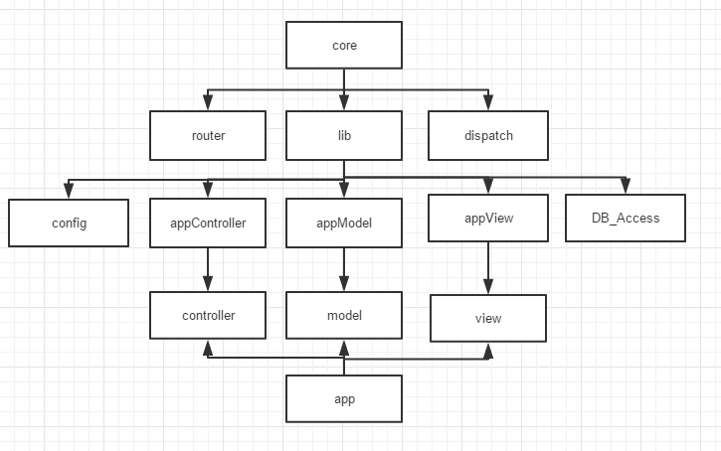
图2-1 框架结构图
core中的router.php是整个框架的路由部分，负责把传入的URL进行解析。浏览器传入url时使用的是GET方法，所以Url所带的参数在路由中通过调用GET参数来获得。本系统所主要解析的是Controller和Action参数，这两个参数决定功能所使用的具体函数。在dispatcher中是对所解析出的参数进行分配给具体的函数。本系统中具体的controller文件的命名法是xxxController.php，所以在dispatcher中先通过传入的ger[‘controller’]参数require需要的文件(ger[‘controller’].Contrller.php)，然后new一个具体的controller，再通过解析出来的action函数，调用controller中的action函数。大部分函数都牵涉到数据库的操作，对数据库的配置和链接都在框架的core/lib中。数据库的链接是通过mysqli_connect(DB_HOST,DB_USER,DB_PASSWORD,DB_DATABASE)语句来完成的。因为使用的是mysqli函数，在每个链接使用过之后会自动关闭，所以在每次查询使用过之后都需要再进行Connect一次，即使两个查询在同一个Php文件中。具体的DB_HOST、DB_USER、DB_PASSWORD、DB_DATABASE都在数据库的配置文件dbconfig中。其中的appContrller、appModel、appView都是具体的类的父类，其中包含了日记记录函数、view的display函数。
这样的一个框架在功能上很简略，在是针对本泵站管理系统是可以满足需要的。可以添加相应的controller、view、model来添加相应的功能。与thinkphp、laravel、Symfony等框架相比，除去了对应的静态模型和AJAX的机制，迁移，restful控制器等功能，使得框架显得很简洁，也除去了view模板的一些类，在构造view时没有直接可用的系统模板，所以对于所有的视图要重新写起来。在系统BUG查错的日志上也没错检测，本系统在发生BUG时无法从之日中得出报错的点，只能靠手工去检查。

2.4 框架效率测试
改进后总的框架的代码和以前的那些现有的相比显得非常简洁。总的代码量加起来不到300行，但是在功能上却没有缺少。针对本泵站管理系统该有的功能还是具备的。控制器、模型、视图三方面各自独立又相互配合。系统应用了本框架之后在运行的性能上也是非常出色。在
本节中的测试是通过Chrome的调试工具进行的。进行了主页面、普通用户界面、管理员界面这些页面的加载速度测试。本机的配置如图：
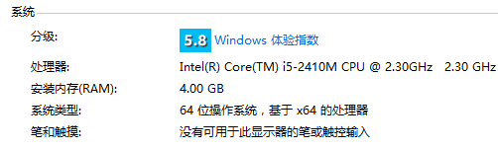
图2-2 本机配置图
下图是初始index.php页面的加载速度：
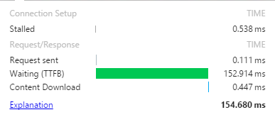
图2-3 index页面加载速度
下图是管理员界面的加载速度：
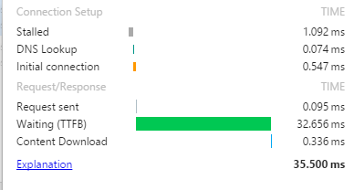
图2-4 管理员页面加载速度
下图是普通用户界面的加载速度：
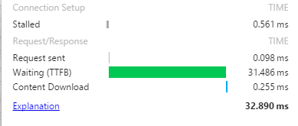
图2-5 普通用户页面加载速度
从以上几图中可以看到除了初始界面外其余的界面加载速度都是在30MS左右，而初始界面的速度在150MS左右，因为本系统的框架是把所有的界面建立在Index.php这个页面之上的，在第一次加载好该页面之后其他的只是在这基础上进行，所以第一次加载慢一点，其他速度都很快。

2.5 小结
本章详细研究了现有的B/S模式下的几种主流框架，从本课题的实际出发，针对本课题的需求，开发了适用于本课题的基于MVC思想的框架。本章描述了该框架的基本功能并且测试了该框架的使用效率，在普通PC上测试了本系统页面的加载速度。

第三章 基于SMTP协议的邮件服务的研究

3.1 问题的提出
本系统中的报警模块用到了自动发邮件这个功能。要在系统异常时自动发送邮件给管理员和用户。常用的电子邮件协议有SMTP、POP3、IMAP4，都属于TCP/IP协议簇。SMTP协议，即Simple Mail Transfer Protocol，即简单邮件传输协议^{[38]}。它是一组从源地址到目标地址传输邮件的规范，用来控制邮件的中转方式。POP协议是用来从邮件服务器检索电子邮件的协议，POP协议负责把服务器上的邮件下载到本地^{[39]}。IMAP协议类似于POP协议也是从邮件服务器中读取邮件的协议，但是它比POP协议先进的是可以不用读取全部的邮件内容完成对邮件的删除等操作^{[40]}。

3.2 SMTP研究
本系统的邮件发送中的邮件发送流程图如下：
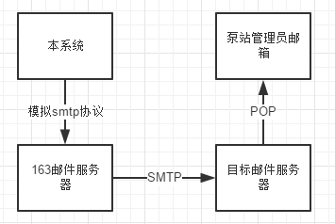
图3-1 邮件系统流程
从图中可以看到，在本系统中真正的邮件发送是由163服务器完成的，本系统只是把需要发送的邮件通过SMTP协议传送到163邮件服务器上。SMTP是基于TCP服务的。在SMTP协议中首先进行HELO阶段的验证，如果需要权限的认证则进行用户名和密码的验证，即SMTP-AUTH扩展。在验证通过后进行具体数据的发送。在SMTP中的关键字由HELO、MAIL FROM、RCPT TO、DATA、QUIT、RSET、VRFY、NOOP、TURN、EXPN、HELP、SEND FROM、SMOL FROM、SMAL FROM构成^{[41]}。在SMTP中命令是以明文方式进行的，所以不需要进行加密^{[42]}。

3.3 已有方案的探讨
PHP中利用SMTP协议进行邮件发送的主要方案有一下两种：
第一种是利用PHP的mail函数进行发送。但是在使用mail函数的时候必须要有一台不需要验证身份的SMTP服务器。在系统中配置SMTP首先要安装包括dovecot、sendmail、cyrus-sasl在内的多个模块，还要进行每个模块的配置，生成数据库。这样用自己的服务器作为SMTP服务器，虽然在使用的时候很方便，也不需要验证身份，但是加大了对服务器的要求。
第二种是利用phpmailer包。这是一个主流的发送邮件的PHP函数包并且支持SMTP的身份验证功能。在使用方法上和PHP自带的mail函数差不多简便，但是不需要配置无验证的SMTP服务器，所以在实际使用上比mail函数方便的多。phpmailer类在使用时只需要配置一下host和用户的信息即可使用，可以当做一般的邮件系统使用。在phpmailer类的实现上大致是应用对SMTP报文格式的模拟来进行和SMTP服务器的交流。支持邮件 s/mime加密的数字签名；支持邮件多个 TOs, CCs, BCCs and REPLY-TOs ；可以工作在任何服务器平台，所以不用担心WIN平台无法发送邮件的问题的；支持文本/HTML格式邮件 ；可以嵌入image图像；对于邮件客户端不支持HTML阅读的进行支持；功能强大的发送邮件调试功能debug ；自定义邮件header ；冗余SMTP服务器支持；支持8bit, base64, binary, and quoted-printable 编码；文字自动换行；支持多附件发送功能；支持SMTP服务器验证功能 。

3.4 基于SMTP协议的邮件服务的实现
本系统中采用类似phpmailer包的方式进行SMTP报文的模拟，使得把需要发送的数据送到163服务器上。但是在功能上比phpmailer类少很多，只实现了一些在系统中用到的功能。系统模拟的SMTP报文格式主要分为header和body。header由”MIME-Version:1.0”、”Content-Type:text/html”、”From”、”Subject”、”Date”组成其中的Version和Content-type是确定的，其他几项是动态的。body由”HELO”、”auth”、”pass”、”From”、”To”、”Data”组成。在脚本中是用fsockopen函数进行开启一个sock的管道，所有的数据通过数据对构造后通过fputs函数放入管道中，直到所有的数据传送完成后关闭。
系统中主要使用的SMTP服务器是163服务器，163服务器是需要验证的，所以在此特地使用一个163邮箱账号作为系统邮件发送账号。
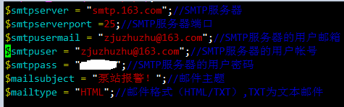
图3-2 系统邮箱配置信息

3.5 与其他方案的比较分析
本方案和php自带的mail函数比较，不用配置一台无验证的SMTP服务器，在实现上更加方便，在安全性上也更有保证。
本方案和和phpmailer包方法相比无论在操作上和实现上均无太大的区别，在本系统的方法实现上也是模拟phpmailer的方法实现的。但是和phpmailer相比功能上更少而精简，仅仅支持普通邮件的发送，不能添加附件和传送图像，只能发送文字。但是满足了泵站报警的功能，纯文字即可达到报警提示的效果。在代码量上也是远远少于phpmailer的代码，下图是两个主体文件的详细大小:
图3-3 alarm.php和mail.php的文件大小

3.5 小结
本章研究了SMTP协议，对以往的PHP系统中的邮件发送方式做了研究。比较分析了2中方案的特点，针对本课题的需求，研发了适用于本系统的邮件发送方法。该方案功能完整，并且代码量也不多。

第四章 基于Session的用户认证体系构建

4.1 问题的提出
Http是一种无状态性的协议。该协议不要求浏览器在每次请求中标明自己的身份，且浏览器以及服务器之间并没有保持一个持久性的连接用于多个页面之间的访问。当用户访问系统的时候，用户发送一个http请求到服务器，服务器返回一个http响应^{[43]}。这样在用户第一次提交自己的用户名和密码等信息后，系统仅仅认证了一次，而因为这个认证并不能持续，所以在后面的活动中每个用户都是平等的。用户在多个页面中访问时，服务器并不能区分用户的身份。无论对于系统还是对于用户这样导致系统的访问权限的安全性存在隐患。所以在本系统中必须在用户的活动中对用户的信息进行认证保持。

4.2 用户认证方案研究
为了达到用户的认证保持这一要求大概有一下三种方法。
第一种是在每次用户在各个页面访问时都进行用户信息参数的提交。这种方法能够解决这个问题，而且不用涉及到额外的机制，在实现上很方便，在代码上也易懂。但是缺点也显而易见，每次在用户请求时要额外提交几个用户信息的参数，在服务器处理时要多处理这几个参数，每次活动都要对数据库进行访问。这样大大降低了系统的性能。在代码上重复非常多，显得不简洁。在系统的扩展性上也大大受了影响，一些接口函数在使用时必须加上一些和功能无关的用户信息参数，不能方便的用于扩展了。更加关键的在每个功能中传入用户的信息使得安全性有所降低，不法人员有更多的途径去获取用户的信息。
第二种是应用Cookie。Cookie就是由服务器发给客户端的特殊信息，而这些信息以文本文件的方式存放在客户端，然后客户端每次向服务器发送请求的时候都会带上这些特殊的信息。Cookie作用流程图如下:
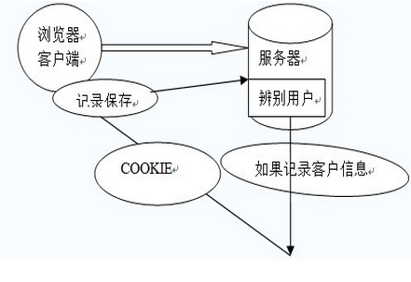
图 4-1 Cookie作用流程图

当用户使用浏览器访问一个支持Cookie的网站的时候，用户会提供包括用户名在内的个人信息并且提交至服务器；接着，服务器在向客户端回传相应的超文本的同时也会发回这些个人信息，当然这些信息并不是存放在HTTP响应体（Response Body）中的，而是存放于HTTP响应头（Response Header）；当客户端浏览器接收到来自服务器的响应之后，浏览器会将这些信息存放在一个统一的位置。客户端再向服务器发送请求的时候，都会把相应的Cookie再次发回至服务器。而这次，Cookie信息则存放在HTTP请求头（Request Header）了。在使用Cookie时用户的信息要在服务器和用户机之间以Cookie形式传递，虽然破解Cookie很不易，但是可以截取所有的信息，然后再原样传送给服务器来冒充用户机，以此达到冒充用户登录的目的。
第三种是应用SESSION。SESSION是把用户的信息临时(20分钟)保存在服务器上，这样在用户的一段时间的活动中，SESSION都是有效的，服务器能够从SESSION实现对用户信息的认证。使用SESSION虽然在服务器上额外需求了一些保存SESSION文件的空间，但是在身份的认证上不用再次和用户交流，更加的安全。在性能上，因为认证的过程是在服务器本地读取，所以比两方沟通也更加快。

4.3 基于Session的用户认证的实现
本系统中是采用SESSION来解决用户认证保持的问题。SESSION代表服务器与浏览器的一次会话过程，这个过程是连续的，也可以时断时续的^{[44]}。SESSION能够把任何对象储存在服务器上直至整个用户的会话终结。在启用SESSION后用户的信息可以在服务器上保存一段时间，无论用户访问哪个脚本服务器都能对身份进行认定，可以把不符合身份权限的操作禁止掉。应用了SESSION之后，用户可以在一段特定的时间内在任意界面之间进行切换而不用进行登录，免去了反复登录的麻烦^{[44]}。只有在20分钟内登录的用户没有任何操作，SESSION才会失效。php中的SESSION在页面中只要一次打开就能在其他页面保持。在本系统中SESSION是在用户登录的模块中进行记录的，只要一次登录成功不退出就能一直保持状态。在登录成功之后在SESSION对用户的信息进行记录，所以有SESSION的用户即是登录过的用户，在其他模块的权限检查时，只要从SESSION文件中读取记录的用户权限。
服务器上的保存的SESSION文件如下图所示：
图 4-2 SESSION文件内容
在服务器上保存的SESSION文件是保存在/var/lib/php/session的目录下，所有的Session都能在其中找到。服务器为每个访问系统的用户创建了一个session，在用户量大的时候目录中的文件就会很多，会非常占用空间，如下图是进行过压力测试后的session目录的大小:
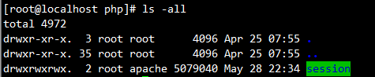
图 4-3 session目录大小

4.4 小结
本章中描述了用户认证保持的使用每次传入用户参数、Cookie、Session这三种方案，详细分析了其优劣点之后选择了Session作为本系统的解决方案。在服务器上查看分析了SESSION文件，发现了用户量大导致文件占用空间过多的问题。但是除去这一点，使用SESSION完美解决了用户登录保持认证的问题。在服务器上文件占用空间过多的这一个问题上在有条件的情况下，可以使用分布式系统，把SESSION文件保存在分机上，从而不影响主服务器的使用。

第五章 系统的设计、实现及验证

5.1 开发环境以及工具
本系统的开发环境是在CentOS环境下，因为资源有限，使用的是CentOS6.7Minimal版本，并且把CentOS部署在Window系统下的VMware Workstation虚拟机上，在虚拟机使用NAT方式访问网络，利用VMware Workstation的NAT穿透功能，使得外部网络能够访问虚拟机。
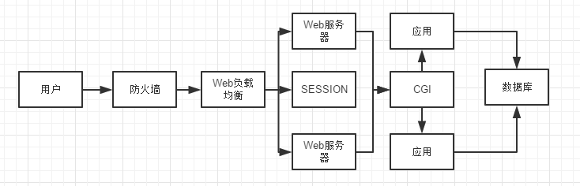
图 5-2 网络结构图
Web服务器使用Nginx，而没有选择apache。虽然apache的rewirite强大，模块很多，想得到的都找得到，极少有BUG，无比稳定。但是有些优点在本系统中就成了缺点，apache模块多，体积大，内存占用高导致对服务器配置的要求很高，不让导致系统性能很低。Nginx的内存消耗相比apache低很多，并发数很高，效率比apache高出3倍以上^{[45]}。Nginx是异步模式，多连接对一进程。所以Nginx适合作为本系统的服务器软件。
数据库使用的是Mysql，在连接和数据的存取上也非常可靠^{[46]}。PHP作为后端开发语言，页面的开发则是使用HTML+CSS+JavaScript，在页面的显示用HTML，样式则用CSS。这样不仅使得开发简单，而且支持手机，pad等多种设备^{[47]}。开发时测试的浏览器是Chrome和Internet Explorer。
因为在本系统中后台的主要开发语言是Php，所以为了能够使得web服务器能够识别和读取后台的程序，在系统中使用php-fpm作为 FastCGI。所以要在PhP编译的时候集成Php-fpm模块^{[48]}，并且开启php-fpm的服务。

5.2 系统需求分析及功能设计
泵站管理系统首要的任务是能够实现对泵站进行远程控制，包括数据的查看和泵站相关设备的控制。
第二是提供用户登录权限的控制，不同权限的用户具有不同的功能，不同的用户能够做的事情也不一样。当然泵站管理系统作为一种相当重要的系统，该系统还需要进行操作日志的记录，记录每个登录用户的每个操作以及操作的时间、操作的结果，以备在系统发生故障时能够及时查出原因，以及找出相应的操作管理不当的用户，能够进行责任的认定以及及时的补救。在遇到紧急情况时系统能够自动报警。

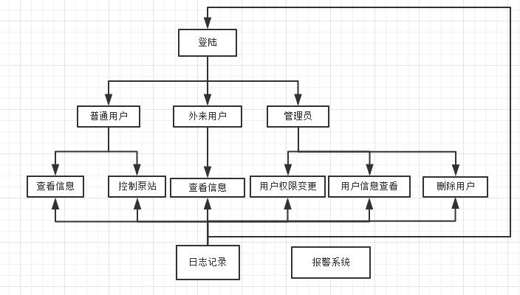
图5-2系统功能分析图

5.2.1 用户
这里的用户指一般的用户，泵站管理的主体。用户包括普通用户(权限”1”)和外来用户(权限”2”)，普通用户在登录之后不但可以查看泵站的信息而且能够对泵站进行操作控制，在泵站的管理上是拥有所有权限的，可以用作一般泵站管理员的账号。外来用户在登录之后仅仅可以查看泵站的信息而不能对泵站进行控制，并不能对泵站进行操作和改变泵站的数据，用作辅助泵站监控和其他的外接接口提供给别的系统。在本系统中还提供了用户的注册功能来完备系统，当然在一般的情况下并用不到这个功能，因为大部分的账号都是由管理员分发的，不允许普通人注册。该功能也可以用作把本系统和其他系统连接时作为一个接口函数。也可以在某些时候可以开放这个功能给大众，在不需要的时候关闭这个功能。这使得系统的灵活性和完整性得到保障。

5.2.2 管理员
系统中还有管理员，这个管理员并不是指泵站管理员，而是系统管理员，管理员可以登录查看本系统中的所有用户，查看用户的权限，并拥有删除用户，更改用户权限，提拔或贬低用户的功能。管理员与一般用户是是有不同的任务，在登录之后也是显示不同的模块界面。管理员这个功能是对泵站管理系统来说是必要的。用户的管理以及系统的维护都是由管理员来负责，对于不需要的账号不支持用户自己删除，重新登录数据库去删除也不是很方便。管理员可以直接在页面上删除用户账号。

5.2.3 数据表结构
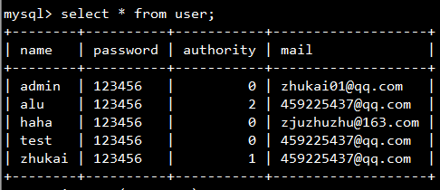
图5-3 用户表
用户信息表:User；属性有name,password,authority,mail其中name是primary key所以在创建用户时的用户名不能相同。
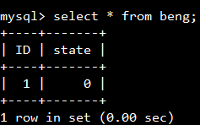
图5-4 泵状态表
泵信息表:beng；泵的状态是一个开关量,属性有ID,flag，其中ID是primary key，在泵站硬件变化时随着实际的泵站设施添加或者减少泵的个数。
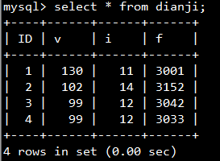
图5-5 电机状态表
电机信息表:dianji；电机的状态有多个,属性有ID,V,I,F，其中ID是 primary key。
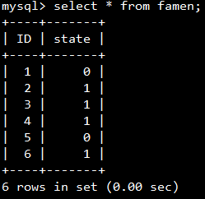
图5-6 阀门信息表
阀门的信息表:famen；阀门的状态是一个开关量,属性有ID,flag，其中ID是primary key
电机和阀门中的ID都用来区分不同的电机或阀门。

5.2.4 系统流程
系统布置好以后首先启动web服务器，在本系统中是nginx。通过web服务器，外界可以通过在浏览器访问到本机，因为本系统的所有功能是在index.php页面的基础上的，其他所有的功能是通过参数controller和action以及其他的诸如name等参数来实现的。在index.php中首先分析传入的url中的参数，通过controller来确定使用的控制器，通过action来确定使用的函数。在route.php中分析传入的参数，提取出控制器以及action，如果没有，则把controller置为user，把action置为login，就是用户登录函数，所以输入.index.php页面不加任何参数出现的默认界面是用户登录界面。
拿泵信息查看模块做例子，用户访问?controller=bengzhan&action=czbeng&&id=1的url，然后index.php中require的router.php进行参数的分析，然后dispatcher.php进行控制器和动作的分配，分配给bengzhanController的czbeng的函数。在czbeng中调用了bengzhan这个Model的czbeng函数，czbeng函数带着传入的参数进行数据库的查询操作。最后再返回所查得的数据。url如下图所示：
图5-7 url传各个参数示例图

5.2.5 功能模块设计

5.2.5.1 登录控制模块
在用户输入用户名、密码和选择身份提交登录后，系统把三个参数传入userController的Login函数中，然后把这些参数传入user中，在其中的verify函数中进行数据库的查询，查询等于这三个量的条目是否存在，若存在则允许登录，否则不允许。
数据库操作语句：
$query=”select * from user where name=’$name’ and password=’$password’ and authority=’$authority’”;

5.2.5.2 注册模块
注册模块中也是输入用户名密码和选择权限，系统是把参数传入到userController的register函数，再把参数传入user的add函数，然后判断返回值是否为false。若为false则注册失败。
数据库操作语句：
$query=”insert into user values (‘$name’,’password’,’authority’)”;
因为在user表中的name是主键，所以注册失败的情况很大是因为用户名相同，其他的原因可能是因为在后台把用户注册功能关闭。

5.2.5.3 泵站信息模块
泵站信息模块的搭建中使用到了bengzhanController和bengzhan的model，泵、电机、阀门因为数据表不同，所以相应的函数也不一样，主要牵涉到数据库的操作。在用户登录后加载泵站信息页面时会调用allstat的查询所有部件状态的函数，然后在页面中提取返回值进行显示。泵站信息模块中泵站的Model中的函数都分为两类，一类是cx前缀的函数，表示是查询函数，一类是cz前缀的函数，表示是操作函数，在查询函数中没有设置权限，而在操作函数中设置了权限的检查。为了保持数据的实时性，在每次操作完以后系统会自动刷新一次页面，再去读取一次数据反馈给用户。

5.2.5.4 管理员模块
和普通用户不同的是，管理员在系统中是一个特殊的身份，管理员并不直接参与泵站信息的管理，而是用户信息的查看、管理以及系统日志的查看、系统的维护。
管理员模块只牵涉到user的控制器和user的model。所以管理员不能获取到泵站信息的值。系统的登录模块中根据登录用户的传入的$authority来判断该调用的模块：用户模块或管理员模块。管理员模块在display管理员界面时传入了一个附带所有用户信息的变量，管理员界面在显示的过程中进行解析。其中所有用户信息的变量是通过User这个model中的selectAllUser函数进行数据库读取的。

5.2.5.5 日志模块
系统中日志是一个很重要模块。日志的记录能够保证在系统出现故障时找出原因，保证系统的安全，能够使问题有迹可循。日志模块是嵌合在控制器模块中的，在控制器的每个action都会进行日志的生成以及记录。每条日志由时间、人物、动作、结果这4部分构成，日志文件是按日期命名，即每天记录一个文件，这样在查找时比较方便。在管理员进行日志的查询时也是按日期导出日志。日志的具体文件是记录在系统目录的‘bengzhanlog’目录下。日志的记录是无法关闭的，无论是什么权限的用户都是会记录操作。在<企业的进销系统中>^{[49]}是把日志记录在数据库中，这样的在进行日志的读取以及对日志数据进行操作分析时比较方便。但是因为这里泵站管理系统中的数据量比较少，不是像电商那样需要对很多商品的进出进行分析，反而是保存在文件中比较安全可靠，也比较易于转移保存。
日志文件示例如下图：
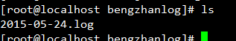
图5-8 日志文件示例
日志文件内容如下图：
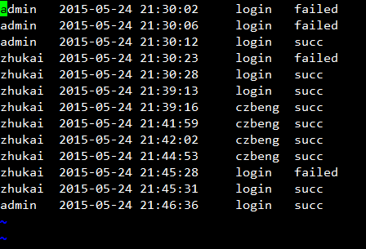
图5-9 日志文件内容

5.2.5.6 报警模块
报警模块的作用是在系统处于紧急情况下时进行自动通知管理员。这里的紧急情况是电机的状态异常，具体的异常量在本系统中是电压。在系统中的报警不是指鸣警笛或者是打报警电话，而是自动发送邮件给各个管理员以及用户。
这个模块在本系统中是不可分割的一部分。因为是智能化的远程管理系统，所以不可能要求管理员时时刻刻坐在电脑前面看系统状态，这样和原来的人工现场时时刻刻检查也没有太大的区别。泵站管理员不用一直盯着电脑看，只要在每天几个时间点进行定期查看就行了，其余的时候只要注意检查邮件就行了。系统的报警系统时时刻刻进行泵站系统的检查，当系统的状态达到预定的境界线时就发邮件送邮件给用户在注册时输入的邮箱。
报警模块是基于报警脚本的循环运行。关于脚本的循环运行，在文献50中中使用到了cron模块。“cron是一个Linux下的定时执行工具，cron服务器可以根据配置文件约定的时间来执行设定好的任务，可以在开机时自动启动。”^{[50]}在本系统中使用的并不是这种方法。使用cron虽然可靠性很高，但是作为一个依靠Linux系统存在的模块，对于服务器操作系统有了一定的要求，在本系统进行移植时还要去考虑操作系统中的模块。Cron在时间的设定上也比较麻烦，要进行循环运行就要在一天中设置好多的时间点。
出于以上多点考虑，在本系统中是用php脚本实现，使用一个无线循环函数来使得脚本不会停止，使用sleep函数来保证系统的运行负荷不会太高。sleep函数的具体参数是根据现在的泵站状态和警戒态对比来确定大小。这样可以使得泵站状态很好的时候模块检查频率不用太高，保证服务器的CPU使用率不用太高。在临近警戒线的时候提高监测频率，保证在第一时间发现问题。
邮件的发送则是基于SMTP协议，脚本模拟SMTP报文进行发送。
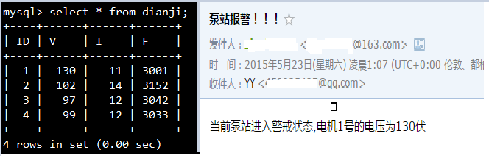
图5-10 电机异常状态时发送的邮件截图

5.2.5.7 系统维护
系统在运行过程中除了日志文件并不会产生其他的临时文件，但是如果用户操作很频繁会使得日志文件变得非常大，所以要经常及时的把日志文件保存放到其他的地方，来保证系统所在机器的剩余空间足够大。

5.2.5.8 模块的添加

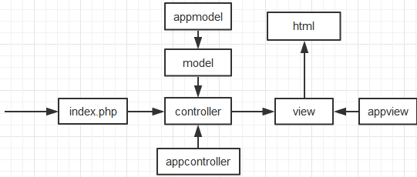
图5-11 模块分析图
从上面的文件关系图中可以看出文件模块之间的逻辑关系很简单，添加模块也相当方便。每一个新的模块对应一个新的controller，一个新的model，一个新的view，一个新的Html。在index.php中，分析传进来参数中的controller的值，$this->controller=$_GET[‘controller’]。然后寻找相应的controller模块来进行相应的action。所以controller的命名方式应该保持一致，一个名字再加上”Controller”，这样才能保证该模块能够嵌入系统。在controller中使用到的model和view应该包含在controller文件中，最后的Html文件可以随意命名，只要在display函数中能够保持名字一致就行了。

5.3前端页面的设计

5.3.1 页面模式
页面的设计中，把所有页面的背景颜色设计为谈蓝色，即“#63bad8”，在显示上清晰，不会影响其他内容的显示。页面中并没有加上任何动画内容效果，所有的显示都是静态最基本的元素，这是为了最大限度的客户机上对于浏览器的要求，客户机不需要下载任何插件，具有最基本功能的浏览器都能正常使用本系统。
本系统的页面设计构造是使用HTML内容显示，CSS样式构造，JavaScript动态交互加上php页面构造的方式的。用户每次请求数据都会返回一个页面，每次的页面都是更具返回数据的不同重新生成的。页面的显示是通过appview类中的display函数调用的，并且在调用的同时传入一个参数，把用户请求的返回数据都保存在这个参数中，让页面在生成过程中同时解析。
每一个访问都是GET方式，通过在html元素的href的属性进行url的跳转，在url中传入需要的各个参数。

5.3.2 主页面
Index.php虽然作为一个页面模块，但是它本身是不现实任何东西的，index.php可以说是一个门，所有的操作都是在这个页面的基础上进行的。访问Index.php，如果做任何操作本应该是空的，如果在url的参数中传入了controller和action的值，Index.php就会去完成那个action的行为。然后再在对应的action调用相应的页面，所对应的页面也是嵌入在index.php中，所以从始至终在本系统中从来没有离开过index.php这个页面。
图5-13 主页面访问URL

5.3.3 登录页面
Login.html中是用户登录的显示界面，可用通过使用controller=user，action=login的方式访问，也可以不加任何参数的方式进行访问，系统默认的controller和action就是登录的。
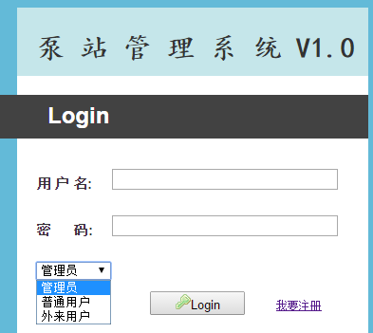
图5-14 登录界面
如上图中所示，主要的关键点有用户名、密码输入框和权限的选择框。这三个东西都是在一个method为“get”的form中，除了这三个参数之外，在本页面中还有2个类型hidden的模型，他们的量分别为user和login。这样在提交时就有一串完整的复合要求的参数。

5.3.4 泵站信息页面
泵站信息页面首先是从SESSION中读取用户的权限，起到一个提示的作用。在页面中因为不同状态的泵或阀门的显示的提示图片是不一样的，所以每个泵或阀门在view目录中拥有两张图片，是根据查询返回出来的泵站信息数据决定用哪张图片。
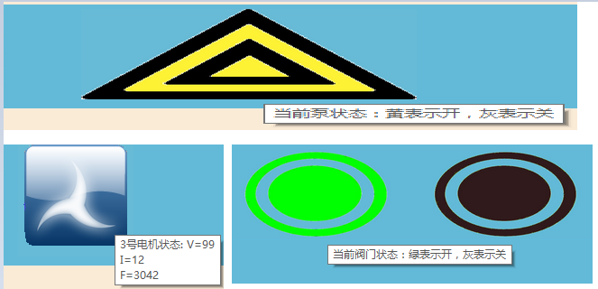
图5-15 每个设备信息
例如：$beng_Jpg = $param[0]['state'] =='1'?"beng1.jpg":"beng2.jpg";
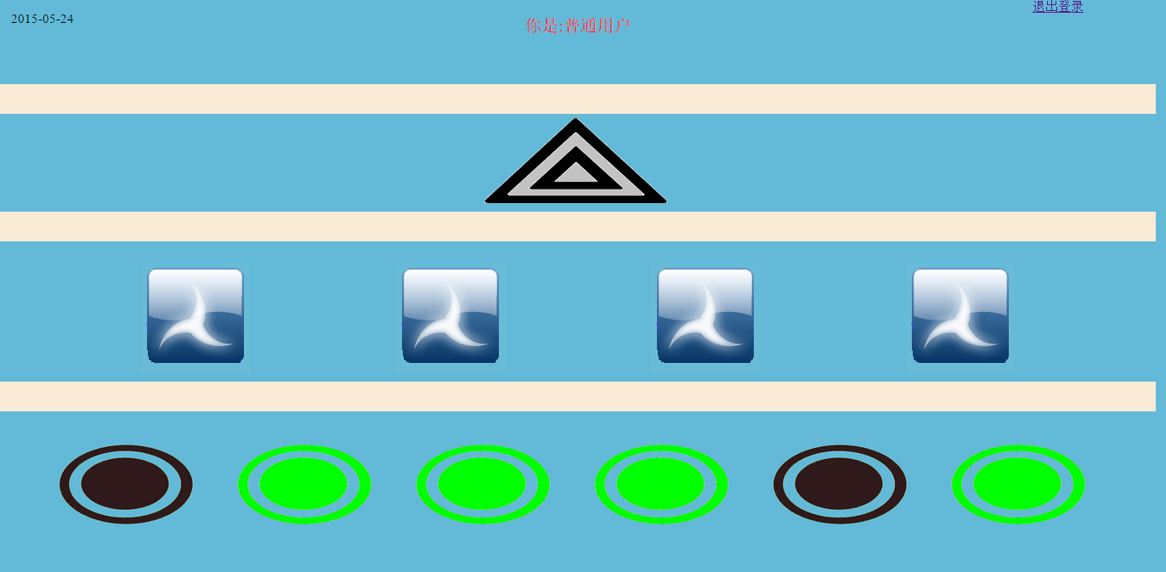
图5-16 泵站信息界面
在电机的状态上，因为电机的状态不是单一的开关量，是拥有电压、电流和频率的模拟量，所以是在鼠标移到电机图标上显示一串文字的方式表示。在电机泵或者阀门的图片后如果当前用户有权限则改变状态，从0到1或者从1到0。

5.3.5 管理员页面
管理员页面主要显示的是所有用户的信息，在页面设计中，把“用户名”-“权限”-“四种操作”作为一行进行显示，逐条依次输出传入页面的参数中包含的用户信息。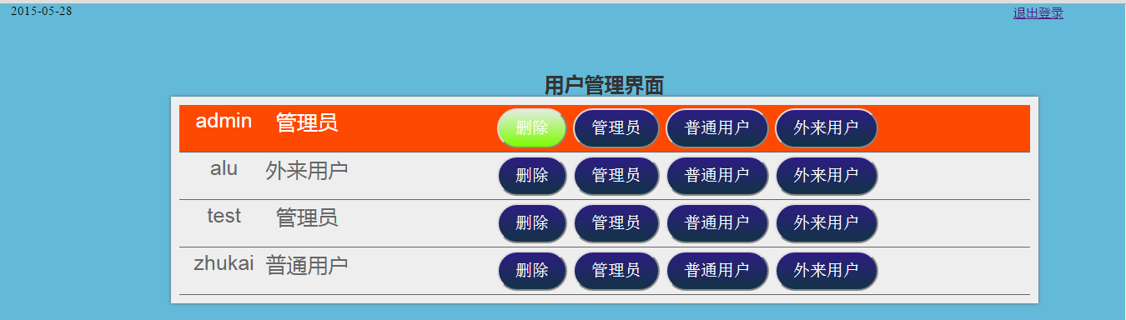
图5-17 管理员界面

5.4系统功能的测试

5.4.1 登录测试
先放上正确的用户名和密码，如下图:
图5-18 某账号信息
在输入错误的用户名和密码之后，系统弹出如下图:
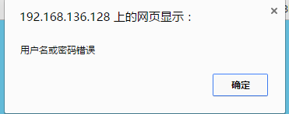
图5-18 登录失败弹窗
在输入正确的用户名和密码之后，系统弹出如下图:
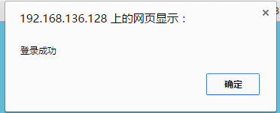
图5-19 登录成功弹窗
并且跳转到泵站信息页面：
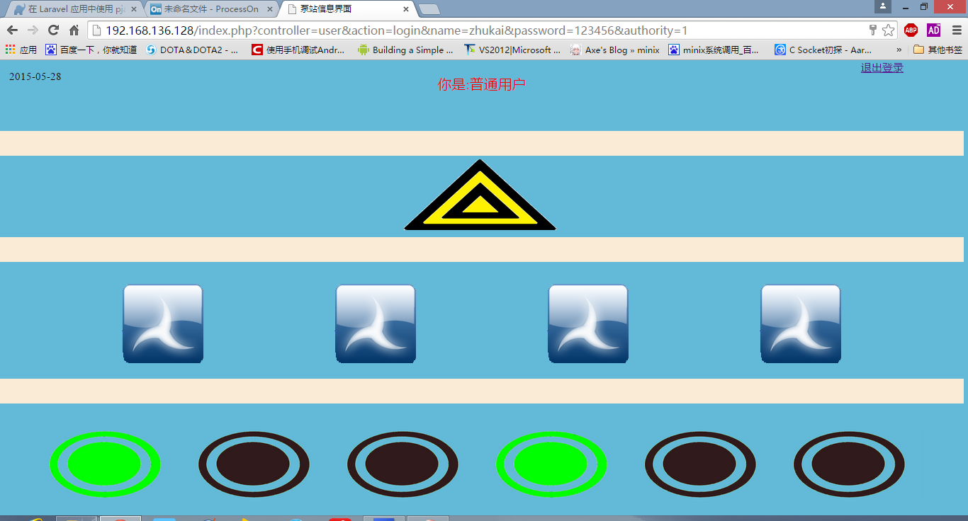
图5-20 泵站信息界面
再来查看一下系统的日志文件:
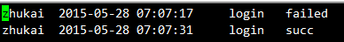
图5-21 登录日志信息
以上结果表明系统的登录功能能够正常工作。

5.4.2 注册测试
在注册页面中输入已有的用户名来作为新用户时：
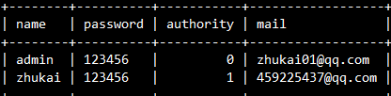
图5-22 用户信息表
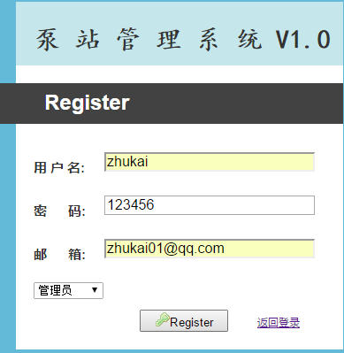
图5-23 重复的用户名注册图
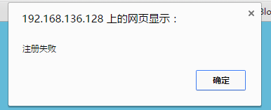
图5-24 注册失败弹窗
换一个用户名来进行注册:
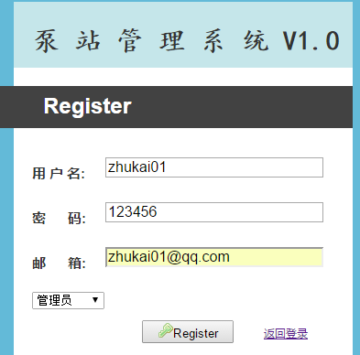
图5-25 正确的注册图
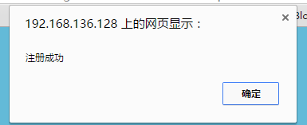
图5-26 注册成功弹窗
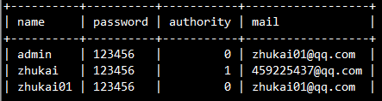
图5-27 成功注册后的用户表
在看一下系统的日志文件:
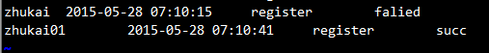
图5-28 用户注册日志
以上结果表明系统的注册功能是能够正常使用的。

5.4.3 泵站信息功能测试
在以普通用户的身份登录系统:

图5-29 普通用户登录界面
进行点击三角形图标，改变泵的状态为开启:
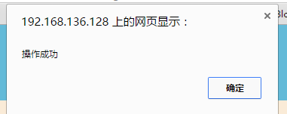
图5-30成功操作弹窗

图5-31 泵站开启图
提示操作成功，相应的泵的状态也变成了开。表示控制功能正常使用。
若用外来用户账号登录:
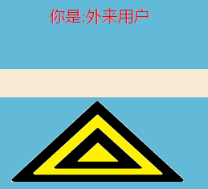
图5-32 外来用户登录界面
能够进行信息的查看，但是在操作时提示:
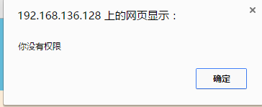
图5-33 无权限操作弹窗
相应的泵的状态也没有改变。
查看一下系统日志:
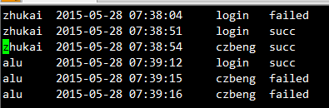
图5-34 用户操作日志
可以看到各种操作都是符合的。由此可以得出泵站信息功能也是正常进行的。

5.4.4 管理员功能测试
先看一下现有的所有的用户信息:
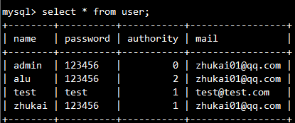
图5-35 现有用户表信息
登录admin账号：
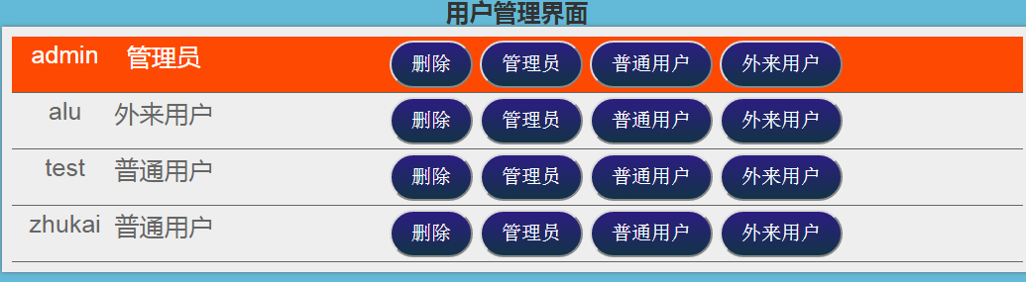
图5-36 管理员界面
可以看到是符合现有数据库中的账号信息。
进行test账号权限的修改：
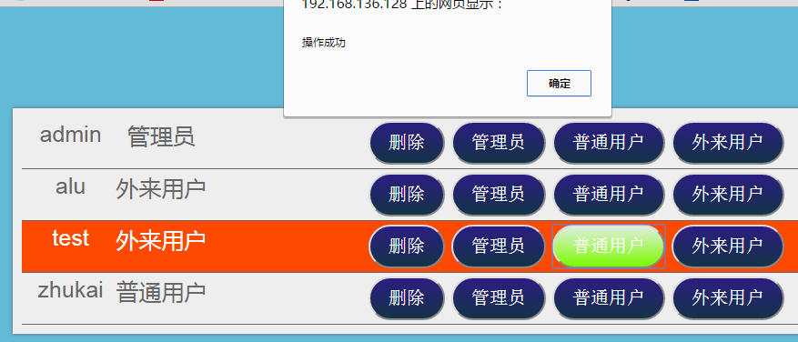
图5-37 权限修改弹窗
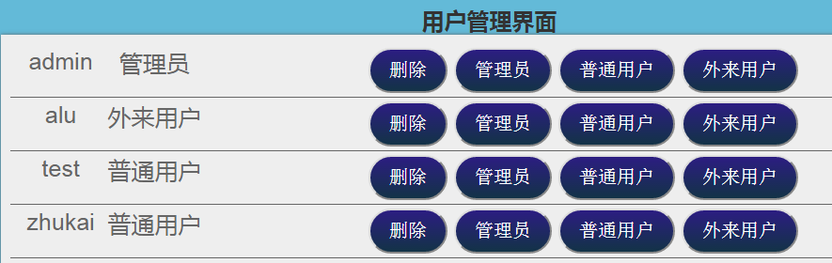
图5-38 权限修改之后界面
可以看到test账号的权限由外来用户变成了普通用户。
进行账号的删除:
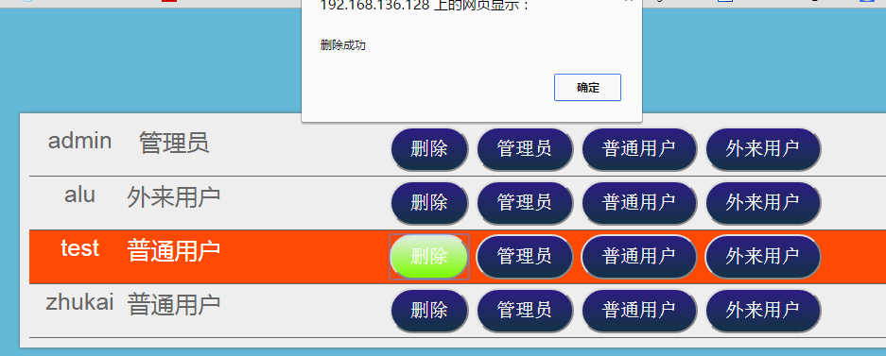
图5-39 账号删除弹窗
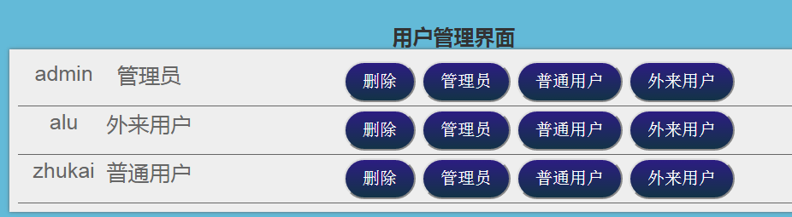
图5-40 账号删除之后界面
可以看到在删除后账号已经不存在了。
在进行系统日志的查看:
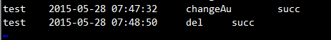
图5-41 管理员操作日志
由以上可以说明管理员的功能是正常的。

5.4.5 压力测试

5.4.5.1 测试原理
使用webbench软件进行构造Http request请求，fork多个进程，每个进程建立一个socket连接，通过socket连接进行请求的发送，若请求超时则视为该次访问失败。看在多个连接中能够成功多少个。

5.4.5.2 测试方法
打开系统的所有权限限制，使得任何人能够进行对各个模块的访问。这样使得在程序构造出的request请求能够不用附带身份信息即可对系统进行测试，方便压力测试的进行。测试先访问系统的index模块，不附带任何参数，然后逐个检验不同的controller和action，并且在同时也对数据库进行大量的select或者修改操作。

5.4.5.3 测试结果和分析
进行index.php页面的访问测试，不牵涉数据库。使用20s的失效时间，10000个同时链接同时访问。
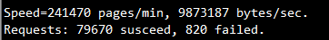
图5-42 1000并发index.php测试结果图
从上图中可以看出，在巨大的并发量下，在执行的结果上有79670个成功了，820个失败了。也就是说在有效的测试的过程中91%成功了，只有9%是失败了。再从实际效果看一下，在10000个并发链接的情况下去访问系统。发现页面已经打开很慢，在10多秒内一直处于：
图5-43 网站打开响应图
降低并发数，测试在5000个并发链接的情况的访问性能:
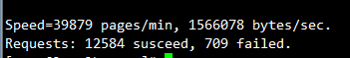
图5-44 5000并发index.php测试结果图
在测试的成功率上差别不大。在实际效果上，页面是秒开，基本上和单人访问的速度相差无几。说明系统在5000并发访问时性能还是能够保持很高。在实际应用中泵站的并发数应该在1000以内，所以在不牵涉数据库的情况下本系统是合格的。
再进行牵涉数据库的传入登录信息的页面压力测试。测试http://192.168.136.128/index.php?controller=user&action=login&name=test&password=123456&authority=1该url。先进行20S失效时间，10000的并发量。
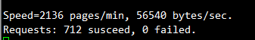
图5-45 10000并发牵涉数据库测试结果图
测试的结果如下，明显可以看到无论在速度上还是吞吐量上还是在建立的连接数上和无不涉及数据库的页面访问上明显下降，说明数据库的访问对性能的影响是很大的。从结果上看所有建立的链接都成功了。
在实际的效果上，在10000并发量的情况下网页已经打开很慢很慢，并且涉及了数据库的访问，在服务器上也打不开数据库。
降低并发数，测试在5000并发数的情况访问性能:
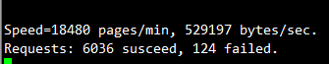
图5-46 5000并发牵涉数据库测试结果图
在创建的连接数上，速度上和吞吐量上都比10000并发量的高出很多，而且在实际的页面访问效果上也很单人访问相差无几，所有的功能都是能够正常而且快速的试用。
因为泵站系统在实际试用上5000的并发量已经是完全足够了，所以本系统的压力测试是合格的。系统的性能是经得起考验的。

第六章 总结和展望

6.1 总结
在本文中，采用了基于B/S的模型来构建泵站管理系统，在框架的选择上考虑到系统的实际需求没有选择目前主流的诸如thinkphp或laravel这些框架，而是另辟蹊径选择了自己搭建融入MVC思想的框架。结果无论在页面加载性能上还是在压力测试的系统承受力上都是能够达到非常高的标准。
研究了SMTP协议，分析了SMTP报文格式，采用163服务器作为本系统的SMTP邮件服务，使用163账号来进行邮件发送的验证。使用这种自动邮件发送提示法保证了系统的安全性，使得泵站在警戒状态时能够自动通过邮件发送的方法提示用户。
在详细分析泵站管理系统的需求之后创建了用户模块和泵站模块的几个控制器、模型和页面，并在每个action中添加日志记录的功能，保证系统在出现问题时有迹可循。设计了系统需要使用的数据库和数据表，添加了一些样例测试数据，使得系统能够工作起来。在系统中的用户登录认证保持上使用了SESSION，保证了用户在一次登录后能够在各个页面切换而保持了身份的验证和权限的保持，更加保证了系统的安全性和完整性。在页面的设计上做到了直观和精简，用户能够一眼看到重要的信息，在操作上也很方便。
在系统搭建完成后进行了一系列的测试。从用户登录功能，到用户注册功能；从泵站信息查看功能，到泵站操作功能；从管理员功能到自动报警功能，各个模块和细节都进行了测试。测试结果均表明系统的各个模块都能正常工作。为了保证系统能在实际应用时正常工作，在本文中还进行了压力测试。从系统的实际考虑，加大了测试的力度，首先进行了10000并发量的测试，表明系统在10000并发量下很卡，效率很低。但是在5000并发量下能够正常流畅的功作。考虑到实际应用的最大并发量最多1000，验证通过了本系统的压力合格性。
本文在阅读各种管理系统的基础上分析了各种功能设计的最好方法。在分析过程中，加入一些本系统可扩展模块，详细介绍了系统维护和模块添加的方法，力图使系统在使用上和今后的优化上变得简单易懂。为了让本站系统的安全性更有保障，添加了报警系统，使得管理员工作量大大减少，更加的智能化。在系统设计的每一点上都针对泵站这一系统的具体特点，而没有盲目的采用前人的那些研究。系统无论在访问性能上还是在扩展性功能性上都符合了现实的要求。

6.2 展望
本系统可以应用于现实中的泵站管理，但是系统现在没有做到面面俱到，而是留下了很多接口。若是在具体的应用时，可以根据需要在数据库中添加新的数据表，以适应泵站中新的设备。在具体的功能上，若是有需要，可以方便的根据MVC架构添加。如果对安全性有更加高的要求，可以在数据保存的时候进行加密，再在读取时进行解析。系统现在仅仅是经过一些测试，具体的性能到底如何还是需要在实际应用中进行检验，可能有的功能存在一些BUG，需要完善。泵站管理系统是一个非常重要的系统，对其的研究也需要在今后技术发展中更加深入。

参考文献
[1] 薛华成,管理信息系统[M],北京:清华大学出版社,1999:21-22
[2] 周玉文,王峰,基于C/S结构的泵站监控信息查询系统的开发及应用[J],供水技术, 2009, (2):37-39
[3] 陈栋,罗凌超,梁琳琳,污水泵站综合管理系统更新改造[J],市政设施管理, 2012, (4):52-55
[4] 余志文,申辉军,基于ActiveX的WebGIS实现技术[J],测绘通报, 2003, (2):53-56
[5] 陆垂伟,Dcom及ActiveX技术在泵站远程监测管理系统中的应用[J],计算机应用与软件, 2006, 23(6):79-81
[6] 吕林涛,张翔,曹广志,基于DCOM技术的Web应用研究[J],微电子学与计算机, 2002, 19(8):20-21
[7] 刘卫,ActiveX技术简介[J],河北企业, 2006, (6):68-68
[8] 吴忠鱼,基于组态技术的供水泵站监控管理系统的研究设计[D],浙江工业大学, 2011
[9] 戴崇,某大型泵站自动控制系统的设计与研究[D],合肥工业大学, 2007
[10] JF Volkwein，LR Lattuca,Engineering change: A study of the impact of EC2000[N];International Journal of Engineering Education,2004:105-120
[11] 徐来军, 孔明, 倪明,基于嵌入式WebServer的农村泵站远程管理系统[J],科技创新与应用, 2013, (22):46-47
[12] wikipedia,Rabbit wiki,http://en.wikipedia.org/wiki/Rabbit_2000;2013-10-31
[13] 马磊,PHP博客系统[D];浙江工业大学,2009
[14] 张舟,基于SCADA技术的城市泵站远程监控管理系统[J],自动化技术与应用, 2013, 32(11):120-124.
[15] 孙春明,金敏.SDCADA系统及其应用[J];自动化博览，2010，32-34
[16] 毛雪涛,Web技术在远程监控中的应用与研究[D],武汉理工大学, 2002
[17] 刘玉梅.专用ActiveX控件的设计与开发[D],天津师范大学, 2004
[18] 渠芳,曹志梅,ASP、PHP和JSP技术的比较研究[J],现代情报, 2002, 22(7):50-52
[19] 魏志强,Delphi下ActiveX Form控件与混合编程技术研究[D],大连理工大学,2011
[20] 张坤鳌,大型泵站远程监控系统研究与开发[D],西安建筑科技大学, 2004
[21] 冉林,基于C_S模式的学生信息管理系统的设计与实现[D],武汉大学,2011
[22] 樊胜,C/S与B/S的结构比较及Web数据库的访问方式[J],情报科学, 2001, 19(4):443-445
[23] 林伟,浅谈组态软件发展趋势[J],自动化博览, 2003, 20:45-47
[24] 李光,使用Windows 2003+IIS 6.0+Tomcat 6.0整合配置JSP与ASP运行环境[J],新疆石油科技, 2010, (4):68-70
[25] 王金海.学生信息系统的设计与开发[D];华北大学,2007,9-11
[26] MoAspEnginer.http://mae.im/v3/;2014
[27] 刘艳,利用Spring.NET构建动态的三层应用程序框架[J],计算机时代, 2013, (14):20-23
[28] 元晋豫,用ASP进行浏览器/服务器模式的Web数据库开发[J],华南金融电脑, 2003, 11(9):29-30
[29] 李守振,张南平,常国锋,Web应用分层与开发框架设计研究[J],计算机工程, 2006, 32(22):274-276
[30] 唐奕,杨楚华,基于模式设计的MVC框架原理研究[J],软件导刊, 2008, (6):40-41.
[31] 王家骐,于海霞,基于MVC设计模式的WEB应用框架研究[J],计算机与信息技术, 2006, (11).
[32] 王昭英,基于MVC设计模式的thinkphp框架的研究与应用[D],西安建筑科技大学, 2010
[33] 刘晨,ThinkPHP 3.0架构设计解析[J],程序员, 2012, (9):114-118.
[34] wikipedia,Laravel wiki,http://en.wikipedia.org/wiki/Laravel；2015-3-14
[35] Aaron Nunley,build an app with Laravel[J],Net,2013(243):45-71
[36] QJ Hu.The research on intelligent system of digital publishing based on the framework of Symfony2.0[J],IEEE International Conference on Software Engineering & Service Science,2014,12(21):14-32
[37] 高嘉阳, 辛阳, 罗群,Symfony框架下的Web敏捷开发研究[C]// 中国电子学会第十五届信息论学术年会暨第一届全国网络编码学术年会论文集（上册）,2008.
[38] E.泰勒EdTaylor著,王虎等译.TCP/IP使用详解[M]；机械工业出版社,1999
[39] 崔用明,邮件接收协议POP3的探讨[J],机械研究与应用, 2005, 18(4):120-120
[40] 高祥,从POP3到IMAP[J],计算机与网络, 2000, (19):22-22.
[41] 蔡云鹭,SMTP服务器设计与实现[J],职业圈：现代软科学, 2006, (3)
[42] 毛云贵,支持SMTP认证的E-MAlL发送程序的设计[J],南京工程学院学报：自然科学版, 2006, (1)
[43] 王广胜.网络安全技术浅析[J].湖北生态工程职业技术学院学报.2007,11-23
[44] Goseva-Popstojanova,Mazimdar.Empirical study of session-based workload and reliability for Web servers[J];Software Reliability Engineering,2004.15th
[45] Darryl K.Taft."NGINX Launches Commercial Support for Open-Source Web Server";e Week,Retrieved 18 October 2013.
[46] 顾治华,忽朝俭,MySQL存储引擎与数据库性能[J],计算机时代, 2006, (10):8-10
[47] 郑俊生,姜敏,一种基于Div+CSS+JavaScript的网页布局特效研究[J],电脑知识与技术, 2008, 2(17)
[48] 何永太,基于PHP技术的MVC框架的实现与应用[J],安徽水利水电职业技术学院学报, 2010, 10(4):10-12
[49] 谷宝磊,基于B/S结构的企业进销存管理系统[J],福建电脑, 2008, 24(12):122-123
[50] 郭迪,赵政文,王玺,基于cron的计划任务时间管理的设计与实现[J],现代电子技术, 2011, 34(14):62-64

致谢
在毕业设计和论文的撰写中感谢老师严谨和认真的指导。从专业知识上和论文的写法上老师都给了我相当大的帮助。老师多次对我的毕设论文提出修改意见，一次次帮我审核检查，精心的指点使我清楚了论文的写法，明白了写作的内容。老师在毕设中给我指引了方向，让我了解到该如何去做毕设和写论文，没有这样大的帮助也不可能顺利完成毕设和论文。所以要向我的指导老师表示感谢。
其次，身边的同学也给了我很多帮助，在我遇到一些难以解决的问题时，同学们帮我一起分析和研讨，让我得以克服一个个困难，使我在毕设之路得以顺利。除了在技术问题上，在心情低落时同学们也鼓励我坚持下去，不要放弃。
当然也要感谢网上一些无名人士，在很多问题上是BBS上的人给了我帮助。在一些细节上不知道怎么处理的时候，那些网上的无名人士给了我真挚的分析和解答。
本科生毕业设计任务书（朱凯）
一、题目： 基于B/S模式的泵站管理系统的设计与开发
二、指导教师对毕业论文（设计）的进度安排及任务要求：
1． 任务要求：
1.建立一个B/S模式泵站管理系统；
2.浏览器能够实现对管理员的权限认证以及管理操作。
2.系统能够提供日志的记录和查询。
3.系统通过后台能够从数据库取出泵站的数据和管理员发送指令。
2. 进度安排：
2015.3.20-2015.3.25 完成文献查阅，外文翻译
2015.3.26-2015.3.28 完成文献综述，了解课题大概状况
2015.3.29-2015.4.7 完成开题报告，准备好课题所需的一些硬件
2015.4.8 完成开题答辩PPT稿，完成开题答辩
2015.4.9-2015.4.17 完成登录模块页面的制作
2015.4.17-2015.4.25 完成数据显示模块页面的制作
2015.4.25-2015.4.30 完成指令发送模块页面的制作
2015.5.1-2015.5.7 搭建服务器，做到前后联通，只具备登录功能
2015.5.8 完成中期答辩
测试能够显示出一个完整的有三大模块的页面并且实现注册的用 户登录
2015.5.9-2015.5.15 完成服务端数据显示模块的功能
2015.5.16-2015.5.21 完成服务端的指令接受模块的功能
2015.5.21-2015.5.30 进行整体测试，测试各种日志记录功能是否正常工作
2015.5.30-2015.6.7 撰写相关毕业设计文稿
演示能够用户登录、查看泵站数据、管理员发送泵站指令
2015.6.8 完成结题答辩

起讫日期 2015年 3 月 20 日 至 2015年 6月 15日

指导教师（签名） 职称
三、系或研究所审核意见:

负责人（签名）
年 月 日
毕业设计考核
一、指导教师对毕业论文（设计）的评语：

指导教师(签名)
2015年6月 日

二、答辩小组对毕业论文（设计）的答辩评语及总评成绩：

成绩比例 | 文献综述  占（10%） | 开题报告  占（20%） | 外文翻译  占（10%） | 毕业设计质量及答辩  占（60%） | 总评成绩
分值

答辩小组负责人（签名）
2015年6月 日

本 科 生 毕 业 设 计

文献综述和开题报告

姓名与学号 朱凯 3110102815

指导教师 王友钊

年级与专业 2011级 电子信息技术及仪器

所在学院 生物医学工程与仪器科学
一、题目： 基于B/S模式的泵站管理系统的设计与开发

二、指导教师对文献综述和开题报告的具体内容要求：
文献综述要求：
1、阅读B/S技术相关资料；
2、阅读泵站技术相关资料；
4、按照毕设要求完成文献综述。

开题报告要求：
1、在了解相关技术的前提下，给出系统设计的方案；
2、根据相关技术要求进行功能分析，给出模块分析；
3、按照毕设要求完成开题报告。

指导教师（签名）
年 月 日
开题报告
摘 要
本课题题为“基于B/S模式的泵站管理系统的设计与开发”。目标是做一个远程控制泵站的运行的系统。该系统基于B/S架构，管理人员通过网络从浏览器输入账号密码登陆来查看泵站的当前状态并可以输入相应的指令来进行控制。本文主要研究了该系统的设计流程以及相关的操作步骤。并在最后安排了一下任务的进度。
关键字：B/S模式 泵站控制 网络化 远程控制 互联网
课题背景以及意义
随着网络的飞速发展，各行各业都产生着巨大的变化。如近几年火热的智能家居就是结合了普通家具和网络化。泵站这种对国民至关重要的基础设施大多建于50,60年前，由于其特殊性大众公司并不能直接参与到其建设当中，所以现在国内的泵站大多还是和刚建成时一样，采用落后的派工人长期定居泵站或者人工定期检测，靠经验检修。这两种方法一是费时费力费钱，二是可靠性也不高。时代在进步，泵站的网络化、智能化也是势在必行。一旦泵站成功升级，产生多大的经济效益不说，更可避免很多原来可能产生的洪涝等灾害。管理人员可以远在千里之外通过计算机监控泵站的各个部分，可以及时发现问题，及时解决问题。
课题内容明确以及基本思路
本课题的中文全名是“基于B/S模式的泵站管理系统的设计与开发”，英文名字是“The design and development of pumping station management system based on B/S”。课题的来源是结合老师的科研课题。从题目上来看，虽然有泵站两个字，但是其实对于本课题来说泵站不泵站其实是无所谓的，因为其中操作泵站的各个接口都是提供的，本课题要完成的只是一个网站的建设。用户可以在互联网通过浏览器来访问服务器，B/S模式所用的业务逻辑及数据支持都在服务器上，当用户通过页面提出请求时，服务器及时响应，并把运行后的数据及时送回。
基本的思路就是从网站的建设入手。基于B/S的开发模式的核心就是服务器的建设^{[1]}。和C/S模式不一样，基于B/S系统所有的功能都是在服务器上完成的，不同的用户所拥有的功能是通过权限的设置来实现的。在B/S模式中，B即Browser，在用户端上的浏览器都是现成有的，所以说B这一点对于开发来说仅仅是网页的制作，其中所包含的功能就是对数据的显示以及读入。而S即Server端上所要做的工作是重大的。所以本课题的主要重点在于服务端的开发上。
前端开发的思路很简单，就是做一个页面，前端页面设计的一个好方法，就是通过HTML和CSS来设计页面^{[2]}。HTML和CSS的使用把页面的样式和内容设计进行分离，页面的布局、字体、颜色、背景和其他样式效果通过CSS来控制，具体的内容则通过HTML来控制。这样的操作使得整个开发逻辑比较清晰，而且CSS的代码具有很高的重用性。HTML和CSS这两种语言都是解释性语言，页面文件在浏览器显示时通过浏览器来解释^{[4]}。至于怎样做出一张漂亮美观的页面则是艺术上的问题。
通过J2EE框架来设计是一种思路^{[3]}，整合的大量流行J2EE应用框架来看，其中提出的WAFC(Web Application Framework Composition)是一种比较好的选择^{[5]}。但是这种模式参考资料不足，可能在完善度上并不是十分理想。本课题中选择基于MVC模式的服务端开发。
开发方案
1.整体结构的图示
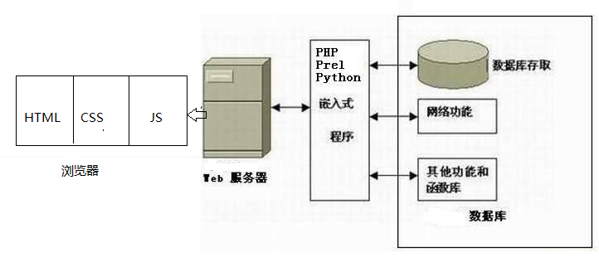
2.1 前端
网页的制作，在基本思路中已经分析过，采用HTML具体内容显示，CSS页面样式布置。这种主流的设计方法无论在设计开发上还是维护上都有很大的优越性。同时页面要具有动态性，嵌入JavaScript代码能够使页面对用户的操作做出响应，比如实现按钮点击功能，用户名密码初步检测功能。页面的制作是一个艺术活，就像雕刻一样，必须仔细的计划好页面中的每一点。当然在本课题中考虑到本网站不是面向大众，而是针对性的面向泵站管理人员，所以页面的设计可以免去花哨的地方，只加入用户登录、泵站信息显示、泵站操作按钮这些功能。
2.2 后端
后端的开发采用MVC结构。即Model-View-Controller，虽然这个结构会使得开发稍微麻烦，要先搭建这个MVC框架，但是可以保证系统的健壮性和可维护性。Model就是泵站的各项指标，存在数据库中；View就是生成的让管理人员看到的HTML页面；Controller则是请求处理以及转发器。
在本课题中，因为系统不是很大，采用Nginx作为Web服务器。在这个系统中并发数不会很高，管理人员是有限的，而且需要非常高的效率^{[6]}，所以Nginx比较符合要求。
在数据库的选择上采用Mysql，也是因为Mysql的效率比较高，对于这种小型又需求速度的系统比较合适。数据库的设计只需一张表，泵站每个口作为一条数据。具体的需要的各个参数大概包括水位、阀门，因为还没拿到所以暂时不好说。
服务端处理的脚本语言为PHP，因为比较灵活、开源，能够采用的框架也比较多。在本课题中暂时采用Laravel框架，这个框架既能用于大项目，也能用于小项目，稳定性也高，也具有高扩展性和裁剪性^{[7]}。
服务端整体假设在Linux系统下，所以整个就是所谓的LNMP模式。
2.3 模块分析
2.3.1 用户登录
网站第一个要具有的功能就是用户登录，认证用户。只有特定的管理人员才能获取查看泵站信息以及操控的权限。这是保证这个系统安全的最关键的一步。首先，在前端页面上要有判断用户名以及密码是否符合位数以及格式要求的功能。这样能够减轻服务器的压力，能够把一些很明显错误的用户名密码第一步过滤掉。
因为B/S模式先天的缺陷，其传输就是开放的类似TCP/IP方式的网络传输，所以存在很大的隐患。如果不加密，不法分子可以轻松在传输过程中截取用户名和密码，由此获得控制泵站的权限。所以在传输时进行加密，在前端页面获得数字后立即进行加密，在后端获取加密后的数字后再进行解密，再同数据库中记录的进行核对，判断是否给予权限^{[8]}。
2.3.2 数据显示以及读入
数据的显示以及读入是本系统的核心功能。这些数据因为不牵扯到隐秘性，所以也就不必进行加密，可以明码传输。泵站数据的读取是从服务器的数据库中请求相应的信息，然后传到前端页面进行显示。管理人员的操作则是把前端页面上的操作指令输送到服务器上，然后再写入数据库。本课题的范围就是到此为止。
2.3.3 日志记录
在这个系统中安全性是相当重要的，所以系统日志的记录不可缺少。日志记录的关键实现点是细化每一个操作，要把操作细化。从用户登录，查看数据，发出指令，系统报警均做记录，并且每隔一段时间保存系统的状态，保存泵站的数据进入日志。在每个动作的发出做一次记录，执行在做一次记录，保证能够从日志区分发出的动作是否正常执行。日志文件要同时保存在服务器和另一个安全的地方。
2.3.4 超级管理员
超级管理员功能的添加。在系统中分配若干个超级管理员，超级管理员与一般登录的管理员不同的是超级管理员可以分配新的管理员账号或者删除现有的一般管理员账号，可以查看各个一般管理员的操作记录，查看在线的管理员并且强制注销等功能。
2.4 深度改进
本课题可以参考的资料是比较多的，但是也有也一般web开发不同的特殊性。作为泵真远程控制系统，实时性非常关键。用户通过页面提出请求时要及时把相关的数据显示出来。这时候就不能再提出请求时才去从数据库读取信息，这样速度会很慢。服务器上每隔一段时间要自动取一次数据库中的数据，用户在登录成功后每隔一段时间就自动去请求一次泵站数据，这样在用户查看时首先显示最近一次自动获取的数据，然后再去后端请求数据，在收到后做一次刷新。泵站发生紧急情况，数据达到报警线时，系统要自动发出警报，这时候用户即使没有登录，网站也要在页面上发出报警标记，让用户看到。同时，因为管理人员的浏览器不统一，HTML页面显示的兼容性要完善，不能出现显示不正确之类的BUG。
进度安排
本研究的实施计划安排如下：
2015.3.20-2015.3.25 完成文献查阅，外文翻译
2015.3.26-2015.3.28 完成文献综述，了解课题大概状况
2015.3.29-2015.4.7 完成开题报告，准备好课题所需的一些硬件
2015.4.8 完成开题答辩PPT稿，完成开题答辩
2015.4.9-2015.4.10 完成软件环境的安装，熟悉工作环境
2015.4.11-2015.4.15 学习HTML和CSS技术
2015.4.16-2015.5.1 完成前端页面的制作
2015.5.2-2015.5.7 学习PHP、SQL相关知识
2015.5.8 完成中期答辩
2015.5.9-2015.5.15 搭建大概的服务端，做到能够前后端链接互通
2015.5.16-2015.5.29 完善服务端，测试查出BUG
2015.5.30-2015.6.7 撰写相关毕业设计文稿
2015.6.8 完成结题答辩
预期结果
本项目预期能够顺利完成，但是在每个时间点上的进度可能有所偏差。项目中采用的方案参考资料详细丰富，遇到困难时也能有办法解决。硬件方面，一台联网的电脑已经准备好。在软件方面，所有的软件都能在网上免费获取，也是容易完成的。在相关技术知识的学习上，因为需要学习的有点多，所需专精程度暂时不清楚，所以可能在这个方面的时间安排上有点小波动，但是并不影响大局。本课题预期在基本性能上是不会有问题的，但是在实时性和精确性上会有一定的波动，因为不能预计到各种网络传输，硬件机器的问题。
参考文献
[1] 刘劲武,刘辉,梁英,王海龙;基于B/S模式的办公自动化系统的设计与实现[J];湛江师范学院学报;2003年06期
[2] 陆凌牛.HTML5与CSS3权威指南[M].北京：机械工业出版社，2011-4-1
[3] 李敏.基于BS模式的网络阅卷系统的设计与实现[J].吉林大学, 2014年
[4] 程洪,钱乐秋,马舜雄,基于J2EE体系的Web应用框架整合[J].计算机工程.2005年,20期
[5] 张南平，朱福利. 基于MVC模式的Struts框架的研究与应用[J].计算机技术与发展,2006,03期
[6] Darryl K.Taft."NGINX Launches Commercial Support for Open-Source Web Server". e Week. Retrieved 18 October 2013.
[7] effrey Way "Why Laravel is Taking the PHP Community by Storm". December 21, 2013.
[8] Rivest R L.The MD4 message digest algorithm[A]. Advances in Cryptology, Crypto’90[C].Berlin:Springer-Verlag,1990
文献综述
- 开发背景
- 开发背景
21世纪，网络技术飞速发展，各行各业都摆脱不了网络带来的影响。上到航空，下到各类家电，均是通过网络来管理链接。当然当今的泵站管理也不能逃离网络化。
作为一个大型的工业设施，泵站的重要性是不言而喻的。泵站中的泵、电机等器件需要根据各种情况灵活的增压减压、打开关闭。泵站的操作比较模式化，比较清晰化，所以网络化也比较方便，不会存在模棱的情况。
作为WEB技术兴起后的网络模式----B/S架构模式，是很适合用于泵站的网络化管理的。首先，B/S通过浏览器来进行远程操作，这样避免了复杂又难以规范化的客户端，节约了很多不必要的开发。这样可以在任何地方只要有网有浏览器便可以进行操控。系统非常的平民化。因为泵站的系统可能经常变化，B/S架构能够免去因为泵站变化带来的客户端重新安装的烦恼。因为核心数据实在服务端上，这样也能方便管理人员的管理，只要管理好服务端就行了。因此，本课题的任务也是开发管理泵站的服务端。
- 泵站智能化现状
因为泵站这种设施很早就普及，所以网络化、智能化在泵站中的普及没有其他领域那么深刻，国内大部分泵站的网络化还是在建设阶段，这也是之所以产生这个课题的原因。从网上能找到的资料来看，日本和荷兰很早就实现了泵站的网络化、智能化，并且也是应用B/S架构，而并未采用C/S架构^{[1]}。日本的智能化泵站大多采用开放式全分布结构，通过光纤和管理相关站点相连。相关防汛人员以及专家则在远程管理站点中。如何控制阀门的开闭并不在本课题的研究之中。
如果把眼光放远，在其他领域，比如图书管理、汽车销售，其中的基于B/S架构的远程管理系统已经很成熟且完备。在本课题中不妨借鉴一下这方便的经验以及知识。
- B/S模式
2.1 简介
即Browser/Server模式，是一种统一客户端，把所有的主要开发核心功能集中到Server端上，是对C/S结构的一种改进。用户通过WWW浏览器来操作，呈现在浏览器上，而其他的逻辑部分都在服务器上。客户端小，服务端大。
2.2 特点
- 简单：开发相比以往的模式更加简单，维护和用户的使用也更加简单。在系统更新时只是在服务端更新即可，用户不必更新客户端，浏览器还是原来的浏览器。在系统出现故障时开发人员只需检查服务器即可。节省了很多人力物力，无论多大规模的系统，无论用户群有多少庞大，无论用户的分布有多么广，都不会增加工作量。开发人员均只需守住服务器。
- 扩展性好：因为Web平台的无关性，用户Browser无论有多少种，BS模式扩展都非常方便。在从单一服务器，少用户发展成大型系统时只需要对服务器进行操作。
- 服务器压力大：B/S结构下，无论用户多简单的一个指令，都要通过服务器来操作、完成。这使得服务器的负载非常大。C/S架构下，服务器和客户端都能进行任务处理，分担了服务器的压力给各个客户端。
- 安全性相对差。C/S模式采用的是更为安全的存取模式，点对点的封闭式的局域网结构模式。在B/S架构下，大多采用类似TCP/IP的开放性协议^{[2]}，安全性只能依靠服务器上的数据库的密码来保证。
- 主流开发模式
1. 前端设计(HTML+CSS+JavaScript模式)
目前大部分的Web软件的前端设计上都是采用固定的HTML+CSS+JavaScript模式，比如现在使用的90%的页面就是通过这样的方式所制作出来的。
HTML即HyperText Markup Language，超文本标记语言，是标准通用标记语言下的一个应用，主要通过标记符号来标记要显示的网页。在网页文本中添加各种标记来告诉浏览器如何显示页面中的内容。HTML是一种解释性语言，是浏览器在显示页面过程中解释HTML文本。但是因为这完全是依靠浏览器来完成显示，所以不同的浏览器对于一个相同的HTML文件可能有不同的解释，所以可能有不同的显示。
整体结构由<html></html>之间的内容组成。其中又分为头部<head></head>，头部中的主要元素有<title></title>、<base></base>、<link></link>、<meta></meta>、<script></script>，主体<body></body>，主体中的元素有很多，不一一举例。
现在多用的标准是html5^{[3]}，在html基础上更完善了一点，语法要求更规范。
html文件的扩展名为.html或.htm。能够使用任何编辑器来编辑，如notepad、记事本、sublime。只要在完成后修改后缀名即可。
在本项目中的前端网页内容采用HTML语言来写。
JavaScript是一种脚本语言，也是一种解释性语言。它由浏览器中的JavaScript引擎来解释^{[4]}。它能够直接通过<script></script>嵌入HTML网页中。JavaScript不但能够读取HTML元素，还能对网页的时间做出响应，实现动态效果，验证提交的数据。
JavaScript既可以直接在内部嵌入HTML文件中，也可以从外部嵌入HTML中。在外部嵌入时，JavaScript文件的后缀名为.js，它也可以通过任何的文本编辑器来编辑。
在本项目中的前端动态交互的部分用JavaScript来完成。
CSS是用来表现HTML文件样式的一种语言，是对HTML的一个补充。通过CSS能使得网页的样式和内容分离。CSS用来控制网页的样式，能够使页面设计更加有逻辑性。同样它也是一种解释性语言。
CSS在本项目中用来建立前端页面的结构布局。
这样的方式使得制作内容和样式分开，更有条理，更加的易于布局和维护。
- 后端设计
在后端的设计上无非牵扯到脚本、数据库和服务器几方面。目前的主流脚语言采用PHP。
PHP即Hypertext Preprocessor。它吸收了C、Java、Perl的特点，广泛用于Web开发领域中。PHP是把程序嵌入到HTML文档中去执行，执行效率比完成生成HTML的CGI高很多。PHP是运行在服务端的脚本，可以在任何平台上运行，具有跨平台性，而且兼容目前所有主流的数据库。PHP也可以用C或C++进行扩展。PHP也是一种开源的语言，可以在网上找到很多的PHP框架，所以对于进行PHP的开发还是很有帮助的。
数据库的选择很多样化，像MySql、SQL Server、Oracle、Access等。
Oracle比较的稳定可靠，比较大，每一个细小的操作都记入日志文件，这使得系统的备份和恢复很方便。但是同时它是以牺牲系统的效率速度为代价的。如果设计的不好系统的性能会出现很大的问题。
Access，小型数据库，功能非常单一，只能应用于很小的领域。当数据量一大性能就会急剧下降。
MySql比较灵活，既可以用于少量数据，又可以应用于大数据，具有很高的灵活性。体积小、速度快，开源，成本低。Mysql支持多平台，多操作系统。
目前主流的web服务器有Apache、Nginx、IIS。
IIS是windos中的一个组件，也就是说它只能用在window系统中，而且是收费的。IIS对ASP的支持也较好。
Apache是目前世界排名第一的web服务器，它性能十分稳定，安全性也非常出色，兼容大部分的平台、系统，适合大网站大系统的建设。
Nginx是一个轻量级的web服务器，性能非常稳定，而且效率高，速度快。开源代码，兼容所有大部分的平台系统。但是在安全性上没有Apache好。一般适合中小型的网站系统。
- 主流框架
- jQuery
jQuery是一套夸浏览器的JavaScript库。Write less do more。在当前，jQuery是最流行的JavaScript库^{[5]}。jQuery具有跨浏览器的DOM元素选择，CSS的操纵，实现动画和特效。而且相比于其他的JavaScript库更加容易入门。jQuery从2006年8月26日发布第一版至今已经到了2.1.1版。相关的衍生项目，如jQuery UI、jQuery Tools、jQuery Mobile也已经很成熟。在加载jQuery时，若不同的网站使用相同的内容不用重复下载。
- Laravel
Laravel是一套PHP Web开发框架。从2013年诞生^{[6]}至今才2年，但是却成了如今很流行的一个PHP框架。Laravel的流行基于它是开源的^{[7]}，世界各地的开发者贡献扩展包使得项目不断完善。同时它也是基于MVC框架的，这使得逻辑上很清晰很有条理。
Laravel的代码可以用优雅来形容。通过Routing、Controller、View Composer来实现网页的主要逻辑。同时框架也附带Migration^{[8]}这个非常方便的数据库范式管理器。用简单的迁移指令即可实现数据库的创建功能。
- MVC
MVC即Model-View-Controller模式。Model是具体数据、功能的实现，View是数据图形的显示，Controller是数据转发、请求处理^{[9]}。MVC从根本上将数据从显示层和逻辑层分开，使得程序条理清晰。但同时在这样的构建过程中会产生一些额外的工作。MVC并不适合一些很小的项目，因为它带来的额外工作、增加的复杂性可能远远超过所提供的方便。但是在一些大型的项目中MVC的优势显而易见。MVC使得Web应用更加的健壮^{[10]}，代码的重用性更加高，在大型项目中大大增加项目的开发效率以及维护效率。

参考文献
[1] 陈坚. 国外泵站发展及运行管理情况[J].中国水利,2005,23
[2] 张化平.基于BS模式的高校教学管理信息系统的设计与实现[D].电子科技大学;2013年
[3] 王荣国.HTML5带来的WEB应用变革及安全问题研究[J];电脑开发与应用.2012年07期
[4] 曾亮.嵌入式浏览器Javascript引擎的分析与优化[D].电子科技大学.2011年
[5] Cody Lindley. “jQuery Enlightenment” ,1st
[6] effrey Way "Why Laravel is Taking the PHP Community by Storm". December 21, 2013.
[7] Maks Surguy "History of Laravel PHP framework, Eloquence emerging". January 22, 2015.
[8] Bruno Skvorc. "Best PHP Frameworks for 2014". January 2, 2014.
[9] Buschmann, Frank .”Pattern-Oriented Software Architecture”. 1996
[10] 张南平，朱福利. 基于MVC模式的Struts框架的研究与应用[J].计算机技术与发展,2006,03期
文献翻译
摘 要
本文介绍了一个给快速开发网络应用的模型。这个模型基于MVC结构，也具有几个其他的像安全性、产生表格、确认表格、数据库的链接和路由这些有用的结构。这个模型是用PHP语言实施的，但是它也能够用其他语言发展，并且保持概念的不变。在开发和维护时间上的提升是本文的主要目标，同时保持正确可维护的代码。
关键字：模型，视图，控制器，MVC，网络应用，设计模式
一、介绍
自从万维网开始网络应用的发展已经有一段时间。无数的技术和编程语言使用在开发网络应用上，但是因为万维网的进化和发展速度使得这些技术不能真正应对。很多人试图想出不同的技术去提升使用感受并且帮助开发者开发更快、更强大的网络应用。一些技术已经变得非常重要在开发网络应用上，像Java应用、Silverlight。另一方面很多的技术已经从简单的玩具变成了网络系统强大而又重要的组成部分，像JavaScript，Flash，XML。
在今天网络应用中使用HTML和CSS来呈现数据给用户，通过JavaScript来互动。现在把这些技术叫做“前端”或“客户端”技术。另一方面，“后端”或“服务端”技术指数据存储和处理技术。
二、问题的提法

前端和后端的技术一起来建设网络应用，但是因为万维网发展的太快、开发者需要使用更多的技术来建设一个简单的网络应用，他们工作使得维护和修补变得很困难。
开发者结合HTML代码和服务端编程语言来创造动态页面和应用，这使得代码变得纠缠和难以维护。
另一个问题是网络技术越来越多用于各种复杂的应用。微软包含网络技术来鼓励开发者为他的最大的操作系统去建设应用，Win8。同时，很多框架存在帮助网络开发者写移动设备的应用，像PhoneGap和Appcelerator Titanium。甚至，一个手机操作系在这些工程或者是设备，预计在今年的晚些时候完全使用Web技术用开发者API。因为这些原因，网络应用通常是由团队的专业人员开发的，每个人都有工作在自己喜欢的技术上，像HTML和CSS表现层，客户端交互的JavaScript和PHP，服务器逻辑和数据储存和管理的的Mysql（或者Oracle数据库，Microsoft SQL Server之类的）。
这些每个专家都需要和他的同事一起工作通过这样一个方式使他们的代码块装进应用程序的总体设计。举个例子，客户端（数据呈现）设计者需要改变HTML和CSS代码通过一个不破坏服务端开发者的在同一个文件的代码的方式。同时，当一个数据开发人员改变了程序的图表，服务端开发人员可能需要改变很多代码来使得应用正常工作。需要提示一个很重要的事情，这是单独的应用程序中业务逻辑和数据存储的迫切需要。有一些应用设计模式提供了一些解决这个问题的方案，但是现在的重点是MVC模式。在进行这个研究时，本文要使用经验去开发一个网络应用依靠不同的系统和框架，本文试图证明这些系统的优点和缺点，同时提供自己怎么样能进步的看法。需要学习的框架和系统有：Symfony, CakePHP, CodeIgniter Zend Framework, Laravel, Fuel PHP, Ruby on Rails and ASP.NET MVC.
三、概述MVC模式
在这一节中本文会回顾这个领域的当前研究现状，并且看一看MVC模式，描述这个模式主要的功能部分。
MVC设计模式一开始是由Trygve Reenskaug 在1970年在Xerox Parc提出的。根据他的描述，“MVC主要的目的是给人类用户的心理模型和存在在电脑中的数字模型架起一座桥”。[1]
在接下来的1988年，MVC模式由Krasner and Pope具体的在他们的文章中提出，“一种模型-视图-控制器的用户范式接口Smalltalk-80”。[2]
他们强调,好处是有一个用模块化构建应用程序。“隔离各个功能单元尽可能使应用程序设计人员更容易理解和修改每个特定单位无需知道关于其他单位的一切”。应用程序分为三个大类:模型--应用程序的主要部分,模型负责数据呈现和用户交互。MVC模式将责任分为三个主要部分从而允许更有效的协作。这些主要是开发、设计和集成。开发是由经验丰富的程序员负责,负责应用程序的逻辑。他们负责数据查询、验证、加工等等。
设计的作用是负责应用程序的外观和感觉的开发。集成的角色收集开发人员,并负责粘合前两个角色的工作。
MVC设计模式是适合web应用程序开发,因为他们结合几种技术通常有层次。同时,MVC特定行为可以发送特定的观点由不同类型的用户代理。[3]
“用户交互与MVC应用程序遵循自然循环:用户需要一个操作,并在响应应用程序更改其数据模型和用户提供一个更新的视图。然后再这样的循环。这很方便适合web应用程序作为一系列的HTTP请求和响应。”[4]
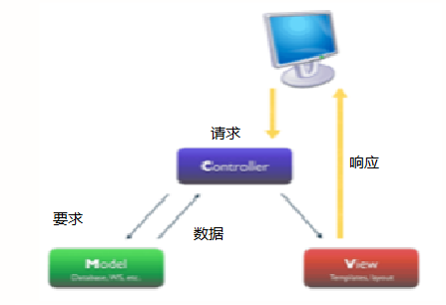
图1 MVC模式
3.1模型
模型是系统的一部分,管理所有任务相关的数据:验证、会话状态和控制,数据源结构(数据库)。该模型大大减少了开发人员需要编写的代码的复杂性。[5]
模型层负责与应用程序的业务逻辑。将封装的方法来访问数据(数据库、文件等),并将提供一个可重用的类库。通常一个模型是通过数据抽象,验证和认证来建立的。[4]
此外,该模型是由类定义感兴趣的领域。这些对象属于域通常封装起来，数据存储在数据库中,还包括用于操作这些数据的代码和执行业务规则。[6]
作为结论,模型主要处理数据访问和验证。
本文相信简单模型方法,说一个模型应该尽可能保持简单,只包含数据处理、严格与现实生活对象建模。简单模型加上一个Fat控制器,这房子的大部分数据处理所需的应用程序。通过这种方式,模型变得高度可重用，应用程序之间和大多数开发人员的工作是保持内部控制器。
本文的模型系统带来的MVC世界是一个版本控制系统,根据迁移的概念,不仅跟踪数据结构,还有数据本身。系统之间使用xml文件存储数据迁移,使数据库的版本控制过程变成一个容易可完成的事。
3.2视图
视图负责图形用户界面管理。这意味着所有形式、按钮、图形元素和所有其他内部应用程序的HTML元素。视图也可以用于生成RSS内容聚合器或Flash演示。通过将应用程序的设计从而使得逻辑层本文大大减少出错的风险,设计师决定通过改变标志改变界面的应用程序。在此同时,开发人员的工作是大大减少了,因为他不再需要看到HTML代码元素,设计元素和图形元素。
视图层通常是可以被称为网页设计或模板。它控制的方式显示数据和用户是如何进行交互的。它还提供了从用户数据采集的方法。视图中使用的技术,主要是HTML、CSS和JavaScript。[5]
作为一般规则,一个视图不应该包含属于应用程序逻辑的元素,以方便设计师工作。这意味着逻辑块应该保持的尽可能小。[4]
今天大多数web应用程序框架使用某种形式的模板引擎,为了保持HTML代码,减少输入错误的风险。这些生产者通常用于制造复杂的web泛音,像形式、表、列表、菜单等等。本文确定在这种情况下的问题是所有的实现这个想法在幕后使用或不透明的一代的泛音。用这种方式,前端开发人员只能看到后生成的代码生成,没有修改模板的方法。本文的系统使用特殊的HTML注释插入和生成基于模板的泛音是只有HTML文件。预处理系统使用注释来解释特别命令,以将数据插入到模板。这使得整个过程非常透明。在前端开发人员可以看到整个标记之前呈现视图。
3.3控制器
控制器负责事件处理。这些事件可以是用户与应用程序交互或一个系统的过程。一个控制器接受请求和响应准备数据。它也负责建立响应的格式。控制器与模型进行交互,以检索所需的数据并生成视图。这个过程也称为一个动作或一个动词。当一个请求到达服务器,MVC框架根据URL分派到一个方法一个控制器。[14]
控制器链接所有应用程序逻辑和显示在视图与模型中的功能。它负责数据检索视图和建立应用程序的执行路径。控制器将访问模型的功能,它会接受数据这样就可以显示在视图中。它也负责错误处理。[4]
控制器管理视图和模型之间的关系。它响应用户请求,与模型进行交互并决定哪些视图应该生成并显示出来。正如上面提到的,本文Fat控制器方法,所有特定于应用程序的数据处理都应该在控制器级处理。控制器支持RESTful和JSON(P),文本和XML数据格式请求和响应。[6]
四、数据库抽象
在面向对象的编程中使用对象。这些对象反映现实生活中的对象和它们包含数据和行为。关系模型,被广泛用于数据存储在应用程序使用表来存储数据和数据操纵语言与数据交互。一些数据库管理系统面向对象的特性,但它们并不是完全兼容。很明显,这两个体系结构被广泛使用,从现在开始的很长一段时间。此外,关系模型和面向对象编程是一起使用的大部分时间来构建应用程序的规模。但这两种技术结合并不是完美的。[7]
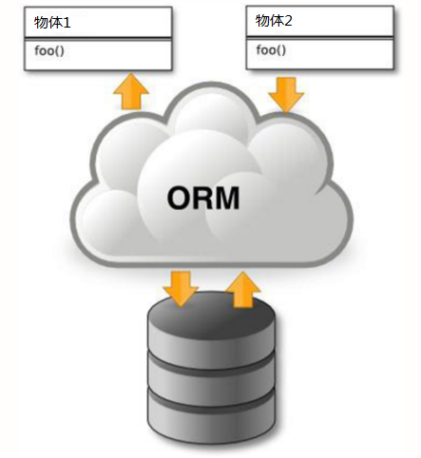
图2 ORM系统
这个不匹配的原因是,这两种技术依赖于不同的概念。面向对象编程依靠编程概念,而关系模型遵循数学原理。对象-关系映射系统开发完全解决了这个问题。
定义一个对象关系映射(ORM)系统作为一个工具,提供一种方法和面向对象的机制系统以安全的方式来存储数据和数据库有很长一段时间。[8]
一个ORM系统使得开发人员避免了解数据库结构或模式的担心。数据访问使用一个概念模型,反映了开发人员的业务对象。[9]
总之,本文可以说,一个对象-关系映射系统是一种与类关联数据从关系系统编程语言,允许开发人员使用知名从面向对象编程的概念,数据管理关系体系。
MVC平台一定为开发人员提供一种与数据库管理系统来存储和检索数据。大多数时候,这是一个集成的ORM系统。
因为在MVC架构与数据交互的模型层,ORM系统隐藏在其中。基本上,每个模型连接到ORM系统,它使用系统与数据交互。但是开发者可以访问ORM系统的资源而不需要使用一个模型。本文的ORM系统支持多对多关系对象,设置最大深度水平对象链接。同时,本文提供一个选项来保持一定的内存中的数据集和跳过数据库查询,减少响应时间至少。至于NoSQL数据存储而言,本文支持一个接口来访问这些系统。这个接口是ORM系统的一部分。

五、安全
Web应用程序漏洞攻击的主要原因是用户的业务环境。[10]有很多开发人员在构建web应用程序时需要注意的事情。安全风险可以分为几类:[11]
用户输入验证:缓冲区溢出、跨站点脚本、SQL注入、规范化
认证:网络嗅探、穷举式攻击,字典攻击,饼干伪装,身份盗窃;
授权:访问特权扰乱,私人数据显示,数据修改,跟踪攻击;
配置管理:未经授权的访问管理界面,配置区域未经授权的访问,访问配置数据存储为文本,缺乏操作日志记录;
明智的信息:获取合理的数据库中的数据,网络嗅探、数据修改;
会话管理:会话盗窃、会话改变,中间人攻击;
加密:弱安全密钥,弱加密;
参数操作:查询字符串表单字段,HTTP头操纵;
异常管理:DOS攻击;
开发人员需要抵御所有这些类型的攻击和安全需要在每一层在MVC架构做一些处理。
本文的系统建议CSRF攻击预防、一个简单的身份验证模式,一个复杂的基于角色的安全系统和高度可定制的对资源的访问控制列表。

六、路由
HTTP协议处理URL写作的方式非常类似于在Unix环境下的资源路径的写作方式。[12]
Web服务器记住这些并且隐式地寻找数据的分层文件系统。
这种方式访问资源相对比较容易和直观,但作为web应用程序复杂性的增长,需要一个更好的系统。为了解决这个问题,本文可以配置web服务器和开发框架以这样一种方式,它将以一种独特的方式来解释结果和访问资源。
这些系统被称为URL映射或URL路由系统。这项技术也被称为URL美化,帮助开发人员构建命令和不错的网址数据用户和搜索引擎可以处理得更好。本文的系统是建立在“控制器/动作/参数”范式,但它也允许开发人员配置静态的路由。访问控制是在路由层面,以减少不必要的处理时间。

七、快速开发
世界上的web应用程序开发应用程序部分似乎被多次使用。例如web表单是经常使用的工具。表格和列表也是如此。但从零开始构建这些元素相当困难,因为涉及写很多复杂的标记。
每个系统不仅可以受益于一个快速成型模块,快速生成这些工具,而且还提供了方法验证数据。
这些工具结合ORM系统从几行代码构建CRUD系统时真的很有用。
如上所述的观点,本文的系统是基于一个灵活的和完全透明的模板引擎,使后端和前端开发人员中获益。

八、系统方案概述
本文的平台建议统一在一个包中使得系统易于使用和维护。
上述结构可以描述如下。数据源可以是任何类型的数据库。ORM系统是一组著名的数据库管理系统。一个主要的类提供了基本的映射关系和管理一般类型表所需的DBMS。关系映射允许以面向对象的方式获取相关的数据，而不需要由开发人员编写的复杂的查询。
模型构建是主要ORM类继承功能的主类的子类。此外,模型是富含独特的功能,描述了现实生活中的对象。
控制器是一个基类,用于处理模型查询、访问安全以及解决的方法。控制器构建子类的基本控制器包含继承的功能和丰富与相应应用程序逻辑所需的行动。
快速原型系统组类,允许开发人员构建复杂的HTML对象形式和表而不需要编写HTML代码。形式应该提供数据验证的可能性和表的排序和嵌套。快速原型系统应该提供类似dom操纵功能来访问数据。
视图是一个基类,它包含所有显示逻辑。认为是建立子类的主类，应该绑定到一个特定的行为和控制器。视图应该预渲染性能，应该能够缓存。视图系统可以依赖一个模板系统和泛音系统代码重用。
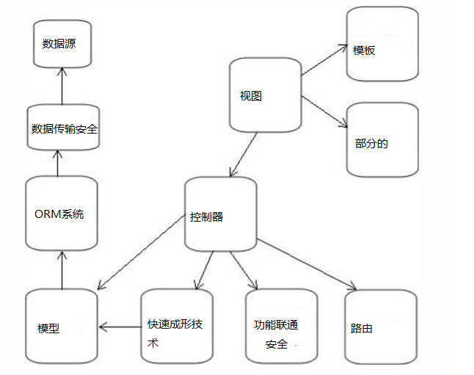
图3 MVC结构框架
九、结论
基于上述方案制定,本文建立了一个坚实的框架,能够大幅减少web应用程序开发时间,让开发人员专注于特定于应用程序的任务,而不是浪费时间试图实施模式和实践。
网络技术在很少的时间走过了漫长的道路,Web应用程序的市场在不断地增长。本文的系统能够帮助开发人员提高工作速度和质量,提供了一个不错的工作框架和初学者和有经验的用户平台。
本文已经建立了许多应用程序使用的组件平台，这些应用程序显示本文构建的系统是正确的。

十、未来的研究
本文在这一领域未来研究的重点是提高对各种NoSQL系统可用的支持,因为本文认为这个区域是未来兴趣的社区。同时,本文的目标是通过合并数据和视图缓存技术提高渲染引擎的速度。另一个重要的步骤是在开源社区项目建造更多的测试用例并且生成应用程序有效的结果。这些结果将进一步优化平台。同时,本文的目标是为了进一步扩展平台支持计划建造社区。
这项工作是在2007 - 2013欧洲社会基金通过分类操作项目人力资源开发的,项目POSDRU / 107/1.5 / S / 77213和POSDRU / 88/1.2 / S / 55287。博士论文。从事跨学科的经济研究欧洲标准。
参考文献
[1] Trygve Reenska, http:// heim.ifi.uio.no / ~trygver/themes/mvc/mvc-index.html.
[2] Glenn E. Krasner, Stephen T. Pope, “A cookbook for using the model-view controller user interface paradigm in Smalltalk-80”, Journal of Object-Oriented Programming, vol. 1, no. 3, 1988, pp. 26-49.
[3] Kevin McArthur, Pro PHP: Patterns, Frameworks, Testing and More, Apress, 2008.
[4] A Freeman, S Sanderson, Pro ASP.NET MVC 3 Framework, Apress, 2011.
[5] W. J. Gilmore,Easy PHP Websites, Columbus, Ohio: W.J. Gilmore, LLC, 2009.
[6] J. Galloway, P. Haack, B. Wilson și K. S. Allen, Professional ASP.NET MVC 3, JohnWiley &Sons, Inc., 2011.
[7] http://www.agiledata.org/essays/impedanceMismatch.html
[8] E. J. O'Neil, Object/relational mapping 2008: hibernate and the entity data model (edm), Proceedings of the 2008 ACM SIGMOD international conference on Management of data
[9] J. Lerman, Programming Entity Framework, O’Reilly, 2010.
[10] http://www.rapid7.com/solutions/technology/web-application-security.jsp
[11] J.D. Meier, Alex Mackman, Michael Dunner, Srinath Vasireddy, Ray Escamilla and Anandha Murukan, Improving Web Application Security: Threats and Countermeasures, Microsoft Press, Iunie 2003.
[12] http://www.w3.org/People/Berners-Lee/FAQ.html#etc
[13] Badurowicz, M, “Mvc Architectural Pattern In Mobile Web-Applications”, Actual Problems Of Economics, 2011, pp.305-309.
[14] Stratmann, E., & Ousterhout, J.,“Integrating Long Polling with an MVC Web Framework”, 2nd USENIX Conference on Web Application Development, 2011, pp113-124.
文献原文
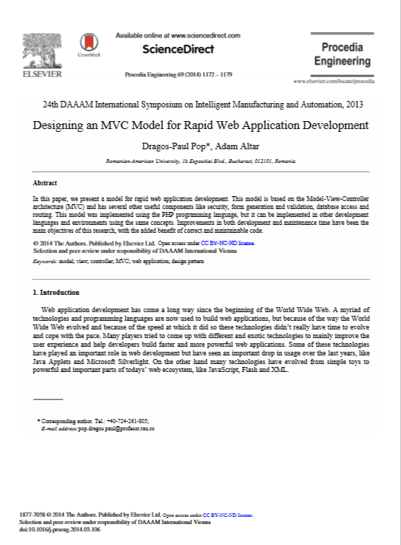

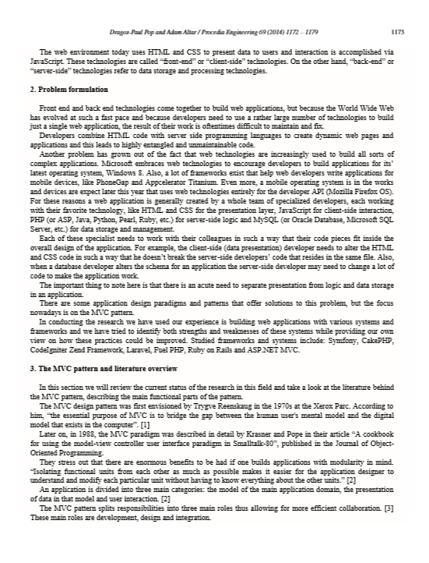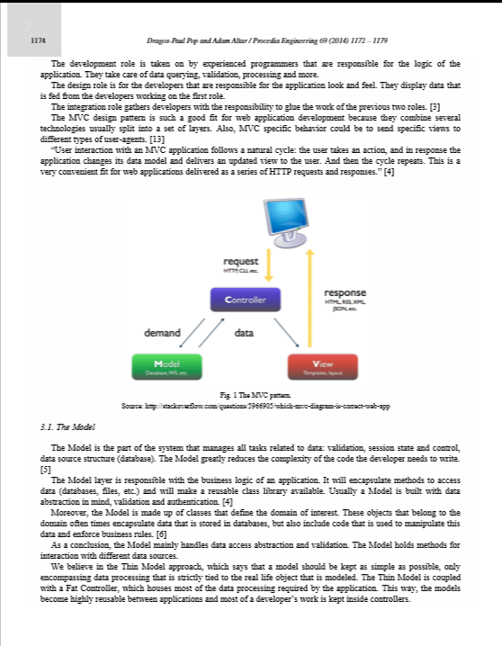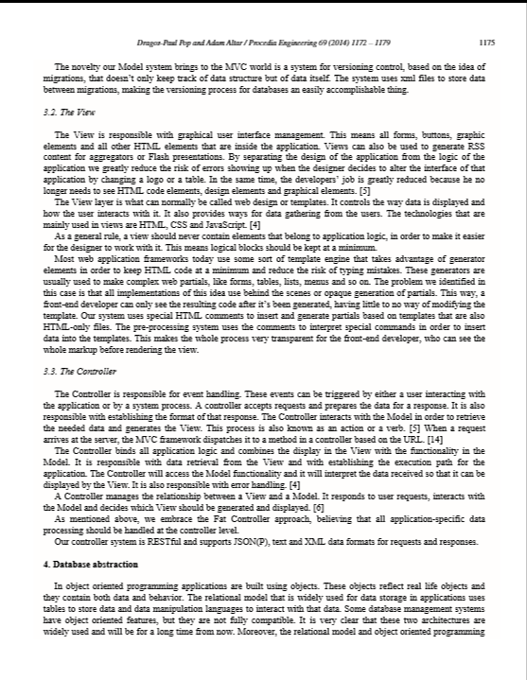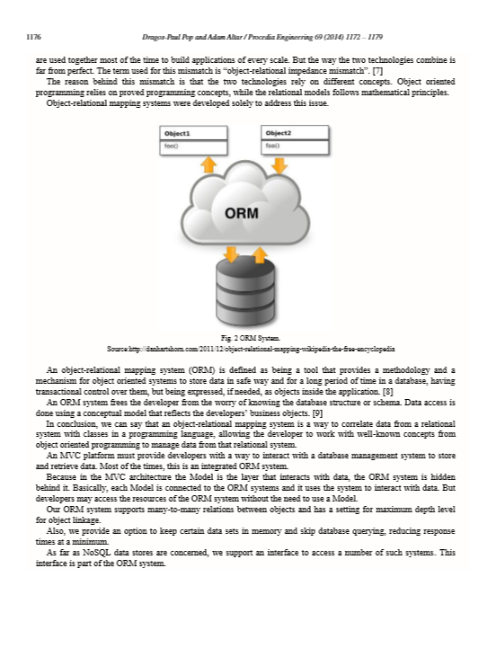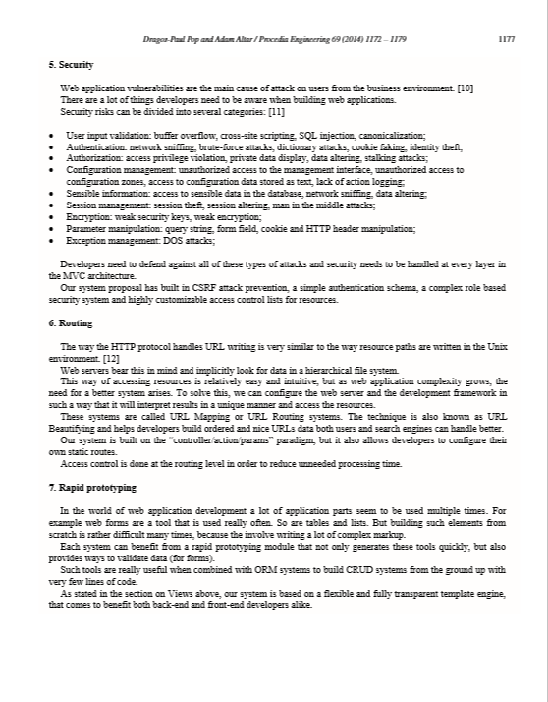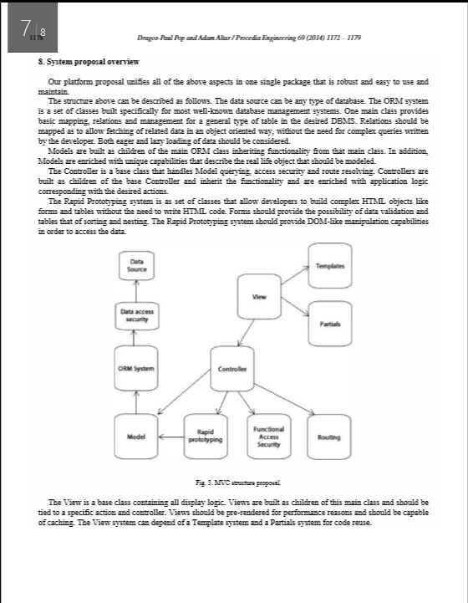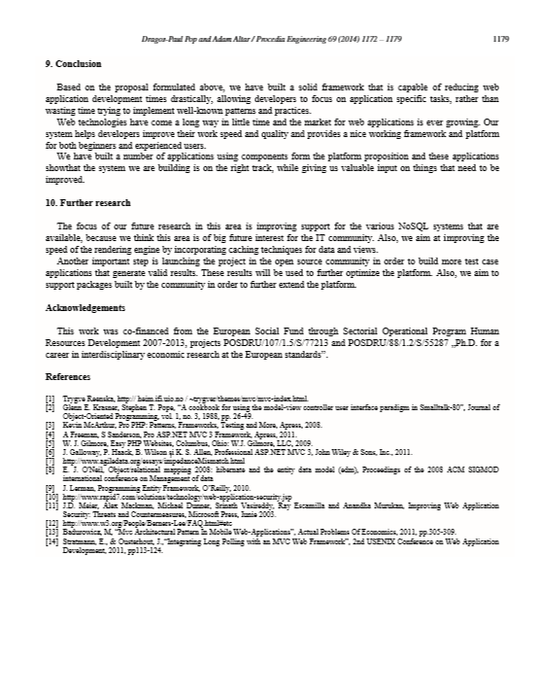
毕业设计文献综述和开题报告考核

一、对文献综述、外文翻译和开题报告评语及成绩评定：

成绩比例 | 文献综述  占（10%） | 开题报告  占（20%） | 外文翻译  占（10%）
分 值

开题报告答辩小组负责人（签名）
年 月 日

浙江大学本科生毕业论文（设计）诚信承诺书

1.本人郑重地承诺所呈交的毕业论文（设计）,是在指导教师的指导下严格按照学校和学院有关规定完成的。
2.本人在毕业论文（设计）中引用他人的观点和参考资料均加以注释和说明。
3. 本人承诺在毕业论文（设计）选题和研究过程中没有抄袭他人研究成果和伪造相关数据等行为。
4. 在毕业论文（设计）中对侵犯任何方面知识产权的行为,由本人承担相应的法律责任。

毕业论文（设计）作者签名：

年 月 日

